# 绪论

## 1.1课题研究背景及意义

微机电系统（Micro-electro Mechanical Systems，MEMS）是在微电子技术基础上发展起来的。它不仅是一种将光刻、腐蚀、薄膜、LIGA、硅微加工、等多种技术制作融合于一体的高科技电子机械器件，也是主要由传感器、动作器（执行器）和微能源三大部分组成的独立的智能系统[1]。微电机系统涉及广泛，在各行各业中都有应用，尤其在智能系统、消费电子、可穿戴设备、智能家居、系统生物技术的合成生物学与微流控技术等领域开拓了广阔的用途[2]。

随着应用场合增多，传统的加速度计的性能与测量精度已无法满足其测量需求。针对这一情况，研究人员将微机电技术应用到加速度计中，研发出比一般加速度计体积更小，重量更轻，功耗更低的MEMS加速度计。MEMS加速度计的众多优点使得它已广泛用于感应和测量物体加速度的机械设备中。

然而由于工艺、材料、环境等因素的综合限制，MEMS加速度计的使用范围通常被限制在低精度、低成本的应用场景中，难以满足高精度、高稳定性的加速度测量要求[3]。造成这种情况最重要的原因，就是加速度计的性能会受环境温度变化而产生剧烈变化，从而带来测量精度的下降。具体表现为MEMS加速度计随着工作环境温度的变化，内部的结构尺寸、材料弹性、残余应力、电路元件参数都会发生偏移，最终导致了电路输出结果的改变。这种由环境温度变化引起器件参数变化从而造成结果偏移的现象为温度漂移现象，简称温漂。此外，温度还会影响整套测试系统中其他电路的电路器件和性能指标，这也会降低MEMS加速度计的最终测量结果。由此可见环境温度的变化对MEMS加速度计的使用条件和效果起到了不可忽略的负面作用，导致加速度计的精度难以达到实际预期的效果。因此，如何有效降低加速度计的温漂并对其进行温度补偿[4]已经是MEMS加速度计研究领域的一个重要课题。

迄今为止温度补偿方法大体上分为硬件补偿和软件补偿两大类[5]。前者主要在测试环境与外围电路上来实现对加速度计的温度补偿，包括在信号输出及处理电路中采用特殊硬件电路设计；采用恒温箱对测试环境进行稳定控制，采用与温度负相关的材料器件等。软件补偿则是通过理论算法研究，将补偿算法运用到加速度计硬件来达到补偿效果。而在软件补偿的过程中常常要先对加速度计的温度特性进行建模分析，并利用转台，温控箱等器材获取温度的相关数据，再寻找加速度计的感应输出与标度因数，零偏因子等相关参数的关系，在获得所需数据之后，再通过软件进行算法拟合来对加速度计进行温度误差补偿。总体来讲，硬件补偿存在开发周期长，补偿成本高，不易实现等缺点。软件补偿的优点为灵活简洁，用软件算法来弥补硬件会受环境温度而改变特性的不足，所需成本大大降低。然而同时如上所述，获得软件补偿所必须的加速度计相关参数的操作过程比较复杂，需要耗费较多的人力和物力。尤其在对加速度计进行高精度的补偿情况下，往往需要大量的实验数据用于软件补偿，这不仅会使测试时间大大增加，还会带来器件上的额外损耗。

## 1.2国内外发展现状

微机电系统始于上世纪70年代末80年代初，它作为前沿领域在近些年快速发展起来。微机电加速度计是从同时期八九十年代开始研究的加速度计新品种。它最早应用于航空、航天、航海等国防军事领域以及其他大型工作环境。但经过将近半个世纪的发展，它已经渗透到生物医电，汽车设备，运动定位，手机摄像等日常生活中。可以看出，MEMS加速度计如今已与我们日常生活紧密相连，图1.1以图片形式展示了MEMS加速度计的广泛应用。

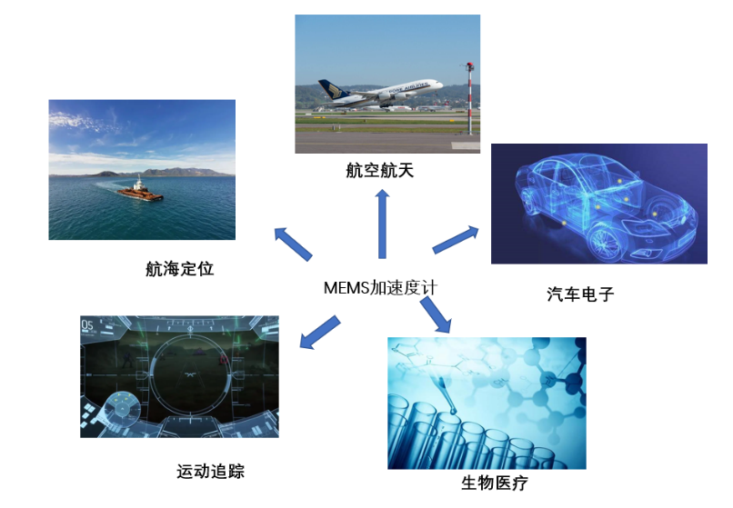

图1.1 MEMS加速度计应用

国外对于硅微加速度计的研究起步早，经验多。对硅微加速度计研究单位主要集中在一些著名公司如ADI，飞思卡尔或其他高校里。

早在上世纪70年代，美国斯坦福大学以硅为材料并利用微加工技术研发出了首个拥有开环特性的加速度计。在那之后，MEMS加速度计便迅速发展，各方面性能也得到不断完善。如今加速度计已向着降低温漂、减小迟滞效应、增加分辨率、提升量程、提高集成度、降低噪声、降低面积成本等方向进行竞争与发展。

2013年米兰理工大学针对硬件结构创新了一种双轴结构设计[6]，使采用此设计的加速度计灵敏度高达250Hz/g，谐振频率可以稳定到84kHz， (见下图1.2)。

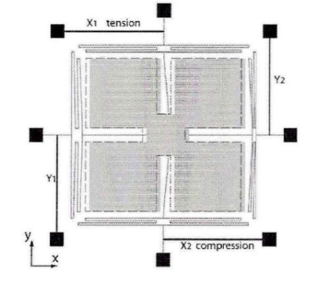

图1.2 米兰理工大学谐振式加速度计

与此同时，多种类型的高性能加速度计被不同企业研发生产。以著名半导体公司ADI为例，基于其全球顶尖的加速度计研究技术，该公司先后发布了一系列种型号为ADXL的加速度传感器。ADXL375加速度计共14引脚，三个轴，采用5mm×3mm ×1mm尺寸封装，可同时测得三个方向的加速度数值。它功耗低至140μA，量程高达±200g，同时内部集成有存储管理系统，可工作于多种模式。基于其高量程的特点，目前已应用在爆炸安全检测领域。之后推出的ADXL372加速度计不仅继承了ADXL375测量范围大、应用范围广、超低功耗等优点，还集成了高通滤波器和FIFO，该设计可针对初始和慢速变化的误差进行消除，从而提高加速度计性能。除此之外，ADXL354和ADXL355也是其著名加速度计品牌。前者为模拟输出，后者为数字输出。它们采用特殊的密封封装以保证提供出色的长期稳定性，同样具有超低噪声密度和超低功耗的优点。并且ADXL355支持SPI，IIC接口，用户使用与传输数据时十分方便。

国内对于微机电系统及微机电加速度计的研究起步略晚。在上世纪90年代初，清华大学、北京大学等其他著名大学以及中国电子科技十三研究所等其他研究单位先后着手相关方面的研究[7]，并取得了一定研究成果。

2014年东南大学设计了一款新型的三轴结构的谐振加速度计。该款加速度计由两个不同平面的加速度计组合而成，包括了一个水平方向的双轴谐振加速度计和一个竖直方向的加速度计。该加速度计具有较好的零偏稳定性，其中Ｘ轴,Y轴,Z轴的零偏稳定性分别可达0.29mg, 0.29mg和0.73mg。

2018年，智腾微电子研发推出SiA200系列的MEMS加速度计。该系列加速度计运行偏差低，在标度因数重复性，振动整流误差方面具有明显优势。与其他加速度计不同的是，它内置有自检电路和一个温度传感器以方便用户进行补偿。其综合性能可满足中高端惯性测量领域行业。

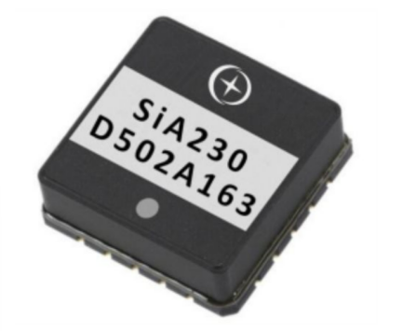

图1.3 SiA200系列加速度计

综合来看，国内对于硅微加速度传感器的研究尚未追上国外脚步，微机械加工、弱信号检测等前沿技术领域上弱于国外，对硅微加速度传感器性能的研究与创新与国外相比也略有差距，但同时不可否认的是，国内MEMS加速度计虽然起步慢但发展迅速，有着良好的市场前景和未来。因此深入加速度计受温度影响的研究，进一步投入时间与成本来创新发展温度性能好的加速度计具有重大意义。

研究与发展MEMS加速度计，最主要的方面还是集中在加速度计的测量精度上。而加速度计作为惯性器件，其性能好坏会受到多方面的影响。制作工艺、使用材料，甚至外界环境温度都会对其产生不可预测的影响。具体包括以下两个方面：一是微陀螺仪和微加速计的内部的硅材料会受温度变化受到影响，表现为对温度敏感的硅材料会在极端温度下发生形变，破坏原有结构，从而降低测量精度。二是环境的不断变化会使加速度计的温度漂移不断积累，使在多次测量后不同温度下的零偏逐渐变大，最终导致器件性能的逐渐下降。以加速度计众多参数中零偏因子和标度因数为例，理想状态下它们应为一个稳定不变的常量，但由图1.4可以看出，随着温度的变化，加速度计的零偏因子和标度因数也在发生剧烈变化。



(a) (b)

图1.4 加速度性能参数受温度的影响(a)标度因数(b)零偏因子

综上所述，由于硅材料对温度的敏感性很高，由硅构成的微陀螺仪和微加速度计便极易受温度影响。而且元器件内部的电子种类繁多，性能多样，它们在不同温度下的热特性不尽相同。这些都致使相关人员在制造应用惯性器件时，必须对其温漂进行抵消和补偿。

如今，国内外高校、科研机构、科技公司在设计和创新MEMS加速度计时已经把如何有效减小温度对其带来的影响作为研发重点。随着理论与体系完善，研究减少温度对惯性器件的影响的措施统称为温度补偿技术。目前温度补偿技术大体上分为硬件补偿和软件补偿[8]，具体又可以细分为四个方面，分别为实际工作温度的控制、温度补偿模型[9]的建立、工艺布局的优化和系统整体硬件电路的改善设计。

由于温度补偿技术的重要性，世界各国在研发加速度计的同时，也逐步开始研究有效的温度补偿方法。2003年日本丰桥技术科学大学首先提出了一种采用SOI压敏电阻三轴的MEMS加速度计。利用此压敏电阻，加速度计可快捷的对X、Y、Z三个方向同时进行加速度测量。为了解决该款加速度计的温漂问题，Kyung Il Lee等研究人员采用硬件补偿方面入手来降低温漂。他们利用电阻搭建出惠斯通电桥结构，利用此结构来减小温度对测试电路的影响，以达到对加速度计中SOI压敏电阻保持恒温的目的。除此之外，他们在加速度计内部集成微加热器件，用于轻微调节工作温度，保持恒温环境。利用此方法，加速度计进行工作测试时，其压敏电阻温度可稳定保持在特定温度下，从而保证了MEMS加速度计对周围环境温度的敏感性在实际工作中大大降低。该方法使可使温度系数灵敏度下降72%，补偿效果明显。

2011年美国佛罗里达大学同其他著名公司工程师合作，从硬件补偿方向上进行探索，创新的提出了一种双斩波放大器。新型的双斩波放大器与传统单晶硅的处理相结合，使得电路中加速度计系统功耗和噪声有了明显降低。在此方法中，他们将第一级放大器进行改进，并结合带隙电压基准的应用来降低惯性器件对温度的灵敏度。实验最终得出，该放大器技术不仅可应用于电容式MEMS加速度计中，还具有广泛的适用性。

虽然国内对MEMS传感器的研究相较其他世界发达国家仍有落后，但近年来国内的研发人员对加速度计的研究以及其性能受温度的影响越来越重视。虽然在这方面没有系统化，但是已经提出多种方法并被证明有效，且在实际的工程项目中得以理想应用。

2012年，中国六一八研究所公开了一种零位自补偿的线加速度计。该方法着重对加速度计的零偏进行补偿，虽然零偏稳定性经过该方法补偿后确实有所提高，然而效果只能差强人意，加上其复杂的电路结构，因而无法得到广泛应用。

2014年，中国二一四研究所对软件补偿方法进行研究，分析了加速度计受温度影响的原理，将数学知识和算法应用到加速度计中，提出了基于最小二乘曲面拟合算法的温度误差补偿方法。与之前硬件补偿算法相比，该方法无需复杂电路与特殊硬件要求，且计算简单、实用性好。但由于拟合模型简单，拟合精度不高，导致温度补偿效果十分有限，很难在高精度需求的场合应用。

2015年，重庆大学创新的将神经网络算法与器件温度补偿相结合，利用小波神经网络算法进行算法拟合来对加速度计进行温度补偿。利用该方法补偿后，加速度计零位漂移噪声得以滤除，为零偏因子的均方误差减小了87.4%，零偏稳定性也得以改善，补偿效果极其明显。

近几年来，国内研究人员在硬件补偿和软件补偿两方面都有了突破性的进展。清华大学通过研究温度对谐振频率的影响，设计了一种新型硬件结构，以降低加速度计在常温下的零漂。该结构由低热应力双端固支梁构成，可使常温下的加速度计零偏稳定性提升82.3%，可满足多种高精度场合的应用。此外在软件补偿方面，国内不少研究人员也不再将目光集中在单一的补偿方法上，而是在一些已有的温度补偿方法上，综合创新出新的软件补偿方法。包括三维拟合曲面计算的补偿方法；最小二乘法和反正弦法结合的模型补偿法；LM-BP神经网络法；MEA优化的BPNN MEMS补偿模型算法等。

总结来说，目前的温度补偿技术仍然围绕在硬件与软件两个方面。硬件方面从加速度计敏感结构、工艺加工过程、工作环境控制进行补偿，而软件方面主要是通过算法的研究和模型的建立来对惯性器件进行温度补偿。但这些硬件技术往往上存在设计周期长、加工困难、效果差，电路复杂的问题，软件技术上又存在补偿算法、模型建立复杂、应用条件有限和精度不足等问题，难以在实际工程中得到理想应用。因此，针对上一次问题，国内外仍在不断进行相关方面的研究以发掘与创新出新的温度补偿方法。

## 1.3课题主要研究内容

针对上述问题，本文研究和设计了一种新型的加速度计温度补偿算法，并将其在加速度计上得到应用实现。该新型温度补偿算法特点为可在低成本下获得较高精度补偿后的加速度计数据输出。具体为通过加速度计的标度方法获得加速度计的零偏因子和标度因数，利用插值法对其进行插值，获得额外数据，再结合已有的温度补偿算法进行补偿。并将此算法与硬件结合，在加速度计进行实现，使加速度计输出该算法温度补偿后的数据。最终通过一些性能指标的计算对补偿结果进行评估。同时将本论文补偿方法得到的补偿结果与传统的补偿方法进行比较，来验证本论文提出的插值改进的多项式拟合补偿方法的优势。本次论文大致分为六个章节，结构如下：

1. 绪论。主要介绍了MEMS的背景与发展，同时介绍了MEMS加速度计以及其补偿方法的国内外发展状况，同时阐述了课题的研究背景和意义。
2. 加速度计原理。分析了加速度计的结构模型，选取摆式电容加速度计进行工作原理的着重介绍。之后研究加速度计的温度特性，获得其数学模型和传递函数。研究温度对零偏因子和标度因数的影响和减小温度误差的方法。
3. 温度补偿算法研究。对传统的补偿方法进行介绍和比较。分析了最小二乘法、神经网络法和多项式拟合法几种补偿算法的原理，比较他们各自的优缺。之后探究插值法的原理过程，分析比较分段线性插值，最临近插值，三次样条插值，分段三次Hermite插值的插值效果，然后将多项式拟合法与分段三次Hermite插值法结合，获得插值改进的多项式拟合温度补偿方法。
4. 硬件接口设计。对用到的温度传感器、MEMS加速度计、EEPROM和FPGA开发板等进行介绍，描述他们之间的连接关系；设计满足器件间交互用到的单总线协议，SPI及时序接口协议以及给出温度补偿区的建立等。
5. 补偿算法应用。主要进行实验结果评估与展示。将软件算法与硬件结合进行最终的温度补偿实验。通过温度补偿后的零偏因子、标度因数、零偏因子稳定性、标度因数温度系数、零偏因子极差以及标度因数极差几方面来与未进行温度补偿之前进行比较，分析验证补偿效果。
6. 总结与展望。总结工作内容，分析实验结果。提出不足之处与改进方向，同时对未来的研究进行规划与展望。

## 1.4本章小结

本章综合的介绍了本次课题的研究内容，主要介绍了加速度计及其补偿方法的研究背景和国内外发展情况，之后再对论文每一章进行概括与总结，阐述每章工作内容与安排。

# 加速度计工作原理

## 2.1 加速度计基本介绍

加速度计类型繁多，MEMS加速度计也拥有多种类别。生活中常见的加速度计为线性加速度计和摆式加速度计。总结来说，除了按照位移方式分类的上述两种，加速度计还可按照检测系统的类型可分为开环加速度计和闭环加速度计；按照工作原理分类有振弦式、振梁式等；按照敏感器件分类，有压电式、压阻式、和电位器式等[9]。除此之外生活中常见的两种类型为单轴加速度计和三轴加速度计。本次实验首先利用一款型号ADXL354三轴加速度计对其Z轴进行实验测试，利用测试数据来验证不同插值法的优劣。最终以中国科学院半导体研究所自主研制的一款单轴加速度计为对象，进行论文补偿方法的实验与验证。

各种加速度计虽然结构不同，性能多样，但其受温度影响的机理大致是一样的，其感知比力的原理也是相同的。具体为当加速度计因外界振动而导致各自的敏感元件偏离时，产生微小的力学变化量通过系统检测电路与信号转换电路转化为电学量进行输出并显示。该显示值一般分为模拟输出和数字输出两种。实际生活里，大多数应用场合采用的都是电容加速度计，它根据结构不同又可分为摆式加速度计，梳齿式加速度计[10]，三明治摆式加速度计。本次测试最终所用的加速度计就为上述的三明治电容式加速度计，它属于硅微加速度计中的一种，原理如下图2.2所示。三明治摆式电容加速度计因为极板被夹在固定极板中间形似三明治结构而得名。由于其较高的信噪比和较为精准的测量精度，被广泛应用于工业控制、航空航天、军事领域等。传统的三明治式微加速度计主要有两种结构形式(玻璃-硅-玻璃和硅-硅-硅)。此结构相对比较简单，电容式动极板由中间的敏感质量硅摆片的上下两面电镀的方法制成与相对应的固定极板组成一组差动电容来敏感输入加速度的大小[10]。理论推导可知差动电容大小和加速度在质量块位移较小的情况下形成差不多线性比例关系[11]。

## 2.2硅微电容加速度计结构原理

论文采用的硅微加速度计实验对象属于摆式位移检测，实物图如下2.1。其结构简图可等效为下图2.2。由图可以直观看出，它结构由质量块，电极，锚点，支撑梁等几部分构成。

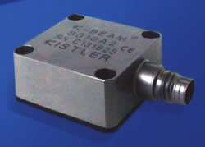

图2.1 硅微摆式电容加速度计实物图

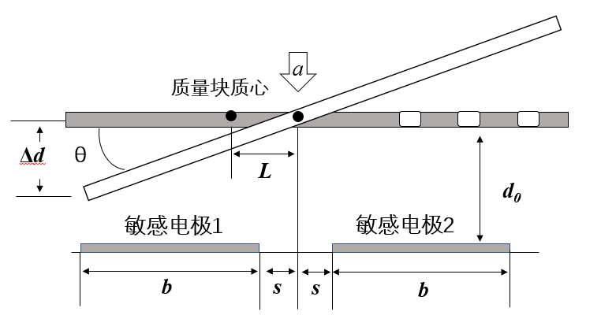

图2.2 硅微摆式电容加速度计结构简图

由图看出，敏将感质量块并不是材质均匀的完全实体，它将一侧进行镂空以使其质心偏移，这时施加图中所示方向的加速度时，敏感质量块便产生惯性力矩：

|  |  |  |
| --- | --- | --- |
|  |  | (2-1) |

这时发生的偏转角*θ*为：

|  |  |  |
| --- | --- | --- |
|  |  | (2-2) |

上式中，。实际情况中，极小，电容极板间隙变化也很小，则可近似为：

|  |  |  |
| --- | --- | --- |
|  |  | (2-3) |

于是，两极板间的电容变化量可近似表示为：

|  |  |  |
| --- | --- | --- |
|  |  | (2-4) |

接着便可得到差分电容变化量与输入加速度之间的关系

|  |  |  |
| --- | --- | --- |
|  |  | (2-5) |

上式中，表示介电常数，表示质量块质量，表示敏感电极的长。表示敏感质量块质心到支撑梁的距离；为敏感电极离支撑梁近的一端到支撑梁之间的距离；为剪切弹性模量[12]；取决于支撑梁的高宽比；为质量块静止状态时，电容极板到质量块的距离；、*、*分别代表支撑梁的长宽高。

从上式(2-4)便可以得知，因为偏转角很小，由数学中微分知识可知，与近似成正比。这样就可以通过观测电容的变化来观测器件加速度的变化。

## 2.3电容加速度计信号检测与转换

电容加速度传感器信号检测分为开环检测和闭环检测两种结构[13]。本次实验用到的加速度计选用的信号检测电路为开环检测，结构示意图如下2.3。开环检测与闭环检测的区别为检测输出的电信号是否反馈给敏感质量块。

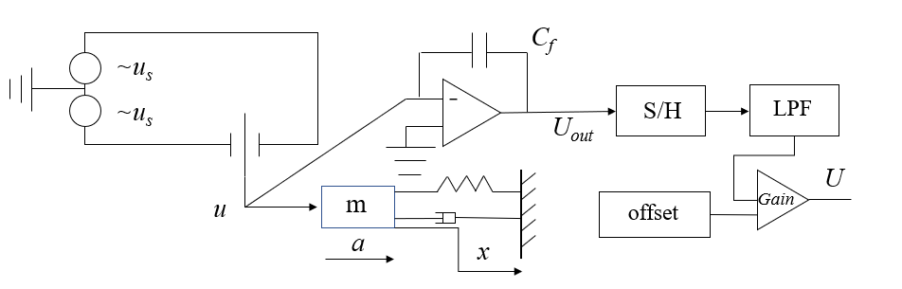

图2.3 电容加速度计开环检测原理图

稳定情况下无加速度输入时，电容板间距保持不变，电容*Cs*1与*CS*2相等。环境变化产生加速度时，质量块产生位移，极板间距微弱变化[12]，导致差动电容也随之改变。此时在电路一端产生高频激励电压，在此电压激励下，微弱的差动电容变化通过信号检测电路转换成电压信号，之后经过解调、滤波[14]与放大电路，便可获得此结构下加速度实际感应值对应的电压输出值。

信号检测电路看似复杂，实际上就是实现信号检测与转换的功能。以采用电荷放大器的信号检测电路为例，采用双载波单端对信号进行检测，将产生的同频、同幅、反向的高频方波信号*us*施加在加速度计两个固定电极的两端，其中*us*可以用傅里叶级数表示：

|  |  |  |
| --- | --- | --- |
|  |  | (2-6) |

电荷放大器的输出满足：

|  |  |  |
| --- | --- | --- |
|  |  | (2-7) |

从而可以得到电荷放大器的输出为：

|  |  |  |
| --- | --- | --- |
|  |  | (2-8) |

此时，信号发生器产生频率为，幅值为1的方波信号，将其与得到的相乘实现解调。获得的解调信号再经过下一级的滤波放大器放大，便可得到加速度计最终输出的电压信号量，见公式(2-9)。

|  |  |  |
| --- | --- | --- |
|  |  | (2-9) |

上式中，为放大倍数，,表示差分电容。结合式(2-4)得到实际加速度*a*与输出的电压量*U*的关系式为

|  |  |  |
| --- | --- | --- |
|  |  | (2-10) |

从得到的上式(2-10)可以看出，加速度计的输入加速度*a*与输出电压*U*可近似为正比关系。到此可以总结，硅微加速度计测量原理为敏感质量块感受外界施加的加速度后，再经过检测电路进行信号转换，最终输出与实际加速度值有对应关系的电压输出值。

## 2.4 硅微加速度计温度性能分析

硅材料对温度极其敏感，导致以硅为材料的惯性器件也会受环境影响。温度对硅材料惯性器件的影响包括多个方面：其一为硅材料的弹性模量会受温度变化而改变；其二为器件内部结构也会随着温度变化而产生形变[15]；其三为器件内部材料多样，膨胀系数各不相同，当外界温度改变时，这些材料产生的无规律热应力，会使检测电路中检测到的物理量发生偏差[16]。

温度对硅材料的影响表现在剪切弹性模量*G*上，它与温度的关系如下式(2-11)。

|  |  |  |
| --- | --- | --- |
|  |  | (2-11) |

上式中，*KET*表示温度系数；代表硅材料在温度下的杨氏弹性模量；表示常温下(一般为20℃)的杨氏弹性模量；代表泊松比。

将式(2-11)代入到式(2-10),得到惯性器件输出电压与温度的关系为：

|  |  |  |
| --- | --- | --- |
|  |  | (2-12) |

于是，温度环境的变化对惯性器件最终输出值的影响可用(2-13)综合表达：

|  |  |  |
| --- | --- | --- |
|  |  | (2-13) |

式中，代表检测电路中温度变化导致的随机漂移对硅微惯性器件输出电压的影响；表示惯性器件结构在温度变化下发生的不对称形变对其输出电压的影响。后面省略的高阶导数表示其他对惯性器件输出产生影响的因素，在此可以忽略。

由此可见，温度对加速度计的影响是十分复杂的、非线性的。因此，研究创新简洁有效的温度补偿方法意义重大。

文献[17]表明，环境温度对加速度计的影响，主要体现在对零偏因子和标度因数的影响，加速度计的静态模型可表示如下：

|  |  |  |
| --- | --- | --- |
|  |  | (2-14) |

上式中为加速度输出模拟电压，为加速度输入，为零偏因子，为标度因数，为二阶非线性系数，为二阶非线性系数,为输入轴和输出轴的交叉耦合系数，为摆轴加速度[18]。实际上，由于,，通常为10-4量级，引起的非线性误差小于0.5%[19],所以可以忽略从而令,，。

则加速度计静态模型可以用下式表达：

|  |  |  |
| --- | --- | --- |
|  |  | (2-15) |

于是，分析温度对加速度计的复杂影响并且对其进行软件补偿[20]，可首先通过分析温度对加速度计信号转换后的电压输出的影响。之后，在一些极小误差可以忽略的情况下，将温度对加速度计复杂的影响因素简化，转而研究温度对零偏因子和标度因数这两个参数的影响。

## 2.5 硅微加速度计温度误差减小措施

当今，研究人员大多从硬件和软件两方面来研究加速度温度补偿技术。硬件补偿主要采用优化结构设计和闭环反馈措施的方法进行补偿，或者在整体的信号输出及转换电路中采用特殊硬件电路设计来实现对加速度计的温度补偿。硬件补偿总结为以下几类：(1)惯性器件和测量系统中的硬件电路中的材料尽量用负温度系数的材料元件代替，以此来对电路中正温度系数材料进行补偿，减少整体电路受温度的影响，降低整体测试电路的温度敏感性；(2)研究分析电路与器件的温度特性，规划电路布局，设计电路结构，通过特殊的布局结构来补偿温度对电路的影响；(3)利用工具或者某些措施来保证器件工作环境温度的稳定。比如采用热屏蔽罩、恒温箱等硬件方法来维持加速度计工作环境温度的恒定。但这些硬件补偿方法大多存在研发周期长，研发成本高的问题，难以应用于工程实践。

软件补偿与硬件补偿不同，它无需硬件设计，只需通过软件采用某种算法，建立对应补偿模型，通过数学方法对加速度计进行温度补偿。目前，常用的软件补偿算法有最小二乘法，多项式拟合法[21]、神经网络法和思维进化算法(MEA)[22]等。其中，最小二乘法，牛顿插值法以及多项式拟合法常常用于扭摆式硅微加速度计上的补偿。而本次实验，将在多项式曲面拟合上进行改进，将其与插值法结合，提出插值改进的多项式拟合法，来实现减少成本和获得加速度计高精度输出的效果

## 2.6 硅微加速度计性能参数

硅微加速度计的参数是评判一个加速度计性能好坏的标准，其主要包括了零偏因子；零偏因子稳定性；标度因数以及标度因数温度系数。

### 2.6.1 零偏因子和零偏因子稳定性

零偏因子(Zero Bias)简称零偏，是指加速度计在零输入状态下的输出[12]，对于模拟加速度计而言，它由输入的实际加速度值通过转换电路后输出的等效电压量来表示，单位为mV。对于数字加速度计而言，它由实际加速度值转换后的数字量来表示，单位为LSB。零偏产生的原因很多，主要包括差分电容的不对称和滤波器的失调电压等。如前面所述，硅微加速度计内部硅材料结构对温度极其敏感，因此零偏的输出受温度影响也十分明显。不同温度下加速度计的零偏输出不同，对加速度计进行温度补偿离不开对零偏因子进行补偿。

零偏因子稳定性(Zero Bias Stability)定义为在无外界加速度作用情况下，不同温度下加速度计敏感轴零偏输出围绕零偏输出均值的离散程度[12]。在生活中常用零点漂移或零漂代指。同样，对于模拟加速度计或数字加速度计，它通过加速度计对应输出数据的标准差等效成的输入加速度值来表示。导致零漂的原因也有多种，其中电路元器件参数的改变，电源电压的微小变动等都会产生零漂。尤其是温度环境变化对其影响最为明显。因此它与零偏因子一样，都是用来衡量加速度计零偏受温度的影响的重要参数之一，其定义如下(2-16)。

|  |  |  |
| --- | --- | --- |
|  |  | (2-16) |

其中为标度因数;为实验的温度点个数;为个温度点中第个点对应的零偏电压或数字量输出;为所有个温度点下零偏电压或数字量输出的平均值。

### 2.6.2 标度因数和标度因数温度系数

标度因数(Scale Factor)是指惯性器件的输出变化量(电压变化量或数字变化量)与输入变化量的比值[12]。因惯性器件的材料结构受温度影响明显，不同温度环境下惯性器件的实际标度因数并不相同。标度因数和零偏一样都是标定惯性器件加速度的重要参数，也是温度补偿技术中需要补偿的重要对象。其数学表达式如下(2-17)所示。其中，代表器件的输出变化量，代表器件的输入变化量。

|  |  |  |
| --- | --- | --- |
|  |  | (2-17) |

除标度因数外，也可通过标度因数温度系数来测加速度计受温度影响的程度。其定义为加速度计敏感轴的标度因数随温度变化所漂移的程度[12]，其式子表达如下(2-18)。

|  |  |  |
| --- | --- | --- |
|  |  | (2-18) |

表示该实验数据当时所处的温度值；为温度下加速计的标度因数；其中，特指*T*=20℃及室温的温度环境。

## 2.7 本章小结

本章首先对加速度计进行了一些基本介绍，然后研究了加速度计的结构原理，分析了温度环境对加速度计工作状态的影响。总结了现有的一些温度补偿算法。然后提供加速度计的几种性能参数，为后续补偿结果的评判提供了依据。

第三章 温度补偿算法理论

在上述章节通过原理分析得到，温度对加速度计性能影响很大，为提高加速度计的环境适应性并保持全温下的高性能，需要对其进行温度补偿。但硬件补偿存在开发周期长，开发成本高，不易实现等问题，因此大多情况下选用的补偿方法为软件补偿。本章节将会对几种软件补偿方法进行系统的介绍，然后再对插值法进行一些介绍，后续再将两者结合，提出插值改进的多项式拟合补偿算法。

## 3.1 待补偿参数的获取

上述章节结论得出，环境温度对加速度计的影响最终体现在温度对零偏因子和标度因数这两个参数上。而后续补偿也是首先对这两个参数进行补偿，再利用补偿得到的数据进一步计算，从而获得最终的加速度计数据输出补偿结果。而当前多数加速度计的输出只有加速度的数字量和温度数字量，并不会直接输出零偏因子和标度因数这两个参数值。因此，对加速度计进行温度补偿首先要进行的便是通过实验来测量计算出所使用加速度计的零偏因子和标度因数。

下图3.1为加速度计水平放置图。若为三轴加速度计，图中XYZ分别对应三轴的敏感方向。若为单轴加速度计，则感应轴方向为图中Z轴，加速度感应轴应垂直XOY平面放置。为了获得相关数据以得到加速度计的相关参数，从而进行后续补偿算法的研究与应用，本次实验首先选取了一款亚诺德半导体公司研发的ADXL354加速度计，它为三轴数字输出的加速度计。本次实验选用其Z轴数据进行分析。具体实验与操作步骤如下。

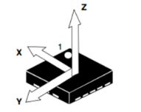

图3.1 加速度计正向放置图

步骤1 将加速度计正放置于温箱中，使加速度计XOY平面与水平面平行，加速度计Z轴竖直向上（图3.1为加速度计XOY平面与Z轴的空间位置关系）。以20℃温度点为例说明数据采集过程——将温箱加热到20℃并等其温度稳定，进行50秒的加速度采集；再将加速度计反放置于温箱中，加速度Z轴竖直向下，采集20℃下的50秒加速度输出；

步骤2 对两次测得的加速度数据取平均值，利用求得的数据与当地加速度值代入到公式(3-1)得出20℃下的零偏因子和标度因数；其中为标度因数，为零偏因子，为当地加速度值，为9.8m/s2。

|  |  |  |
| --- | --- | --- |
|  |  | (3-1) |

步骤3 改变温度，在-40℃ ~ 60℃间每5℃重复上述过程进行一组数据采集，并计算，最终获得-40℃ ~ 60℃间共21组零偏因子和标度因数数据；

步骤4 以-40℃ ~ 60℃之间每10℃为间隔的11组温度-测量值数据为样本，使用插值法对这11组数据每间隔5℃进行一次插值，获得对应点下的插值数据；对比这些温度点下插值点与实际测试点的数值并计算误差，再选择误差最小的插值方法以进行后续插值。

步骤5 利用所选插值法对最初测得的21个数据点进行插值获得额外数据点，在获得所有数据后，在MATLAB中对这些数据进行不同补偿方法的测试。

该次实验测试只为获得一组数据来探究选定最终可行的补偿算法。在算法选定后，最终实验与补偿对象为另一款中科院半导体所自主研制的单轴三明治式电容加速度计。

## 3.2 温度补偿算法介绍

### 3.2.1 最小二乘法

最小二乘法是一种数学优化算法。它通过最小化误差的平方和寻找数据的最佳函数匹配。利用最小二乘法可以通过样本求得未知的数据，并使得这些求得的数据与实际数据之间误差的平方和为最小[23]。图示如下3.2，黄色点为拟合值，蓝色点为实际值，拟合值与实际值之间的红色实线即为两者之间的差距，最小二乘法就是在算法拟合的过程中，尽量使红色实线的平方和最小，以达到最佳拟合效果。其计算原理如下。

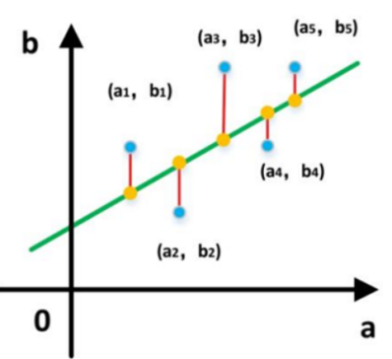

图3.2 最小二乘法原理图

假设给定一个数据集，记为D={(*x*1，*y*1)，(*x*2，*y*2)，…，(*x*n，*y*n)}，则存在一个函数用来拟合D。求解该函数的方法有很多种，最小二乘法便是其中之一。它以拟合误差的平方和最小为目的来寻找该拟合函数，即使得Q值最小。Q表示如下式(3-2)。

|  |  |  |
| --- | --- | --- |
|  |  | (3-2) |

通过变换便为求解Q的最小值，表示如下(3-3)

|  |  |  |
| --- | --- | --- |
|  |  | (3-3) |

其中(*x*1，*y*1)，(*x*2，*y*2)，…，(*x*n，*y*n)为数据集中数据，已经在最初给出，属于已知变量，因此问题便转化为求解*=* 的最小值，即求解存在的点，使得值极小。

求的极小值，选用偏导数分别对此函数的*a*和*b*两个变量求导。

|  |  |  |
| --- | --- | --- |
|  |  | (3-4) |
|  |  | (3-5) |

整理得化简后的*a，b*值如下：

|  |  |  |
| --- | --- | --- |
|  |  | (3-6) |
|  |  | (3-7) |

其中，，为，的算术平均值。

|  |  |  |
| --- | --- | --- |
|  |  | (3-8) |
|  |  | (3-9) |

根据上述推导过程与得出的结果，可在给定一组数据集的情况下，利用已有数据得到可以拟合D的参数*a*，*b。*这样便得到拟合函数。

利用最小二乘法进行温度补偿时，首先需要通过实验来获得各个温度点下对应的数据，即公式中的*xi*，*yi*。*xi*为温度，*yi*为标度因数或零偏因子。利用这些数据得到拟合参数*a*，*b*并获得拟合方程后，利用该拟合方程，代入已有的温度点即*xi*，获得对应温度点下的拟合结果。该拟合结果即为对应温度下的加速度计温度补偿结果。

### 3.2.2 多项式拟合法

多项式拟合是用一个展开的多项式去拟合包含数个分析格点的一小块分析区域中的所有观测点，得到观测数据的客观分析场[24]，其表达式如下(3-10)。与最小二乘法相同的是，它也是以所有拟合值与实际值之差的平方和最小为目的，其数学表达式*Q*如下(3-11)。实际上，多项式拟合与最小二乘法类似，但以最小二乘法为基础。多项式拟合的展开系数就是用[最小二乘拟合](https://baike.baidu.com/item/%E6%9C%80%E5%B0%8F%E4%BA%8C%E4%B9%98%E6%8B%9F%E5%90%88/6260453" \t "https://baike.baidu.com/item/%E5%A4%9A%E9%A1%B9%E5%BC%8F%E6%8B%9F%E5%90%88/_blank)确定的[25]。两者不同的是，最小二乘法为一阶拟合，而多项式拟合可拟合到更高阶。

|  |  |  |
| --- | --- | --- |
|  |  | (3-10) |
|  |  | (3-11) |

下面进行求解过程的推导，要想*Q*最小，对上式等式右端的求偏导数，可得：

|  |  |  |
| --- | --- | --- |
|  |  |  |
|  | …… | (3-12) |
|  |  |  |

将等式左边化简，得出下面的等式：

|  |  |  |
| --- | --- | --- |
|  |  |  |
|  |  | (3-13) |
|  |  |  |

将上面等式写为矩阵形式，得到如下：

|  |  |  |
| --- | --- | --- |
|  |  | (3-14) |

将这个范德蒙矩阵化简后得到下式(3-15)。

|  |  |  |
| --- | --- | --- |
|  |  | (3-15) |

则可表示为*X*A=Y*的形式，那么。如此便可求得系数矩阵*A*。

同样，多项式拟合法在应用加速度计温度补偿过程时，也是根据实验获得的各个温度点下的数据来进行拟合，拟合原理与最小二乘法一致。但不同于最小二乘法，最小二乘法将拟合的阶数限定在一阶，拟合的结果是线性的。而多项式拟合没有阶数限制，一般情况下，拟合的阶数越高，拟合的结果与实际结果越接近，拟合曲线与实际曲线也越贴切。然而，实际应用种，并不会为了寻求结果的更加准确而采用相对较高的阶数。一是因为拟合的阶数越高，拟合过程就越复杂，拟合时间也越长，带来的计算机损耗也越大。二是因为过高的阶数会出现过拟合现象。综上所述，从加速度计温度补偿效果上看，采用合适阶数的多项式拟合法的拟合误差往往比最小二乘法更小。

### 3.2.3 BP神经网络法

神经网络按照选用的拓扑结构可分为以下四类：

1. 分层前向网络 一般由输入层，中间层，输出层构成[26]，其中中间层可有一层或者多层，每层之间顺序连接并且各层之间信息严格按照顺序方向传递。
2. 反馈前向网络 是一个前向型的网络，形式上为一个封闭的环路。即在输出层上有一个反馈回路向前接入到输入层。
3. 互连前向网络 从外部整体观测属于前向网络。从内部观测存在有很多的自组织网络。这些网络在层内互相连接，并且会影响和制约其他的同层网络。

（4）广泛互连网络 在一个神经网络中，任意两个神经元都可能会互相连接。

BP(Back Propagation)神经网络分类为上述神经网络模型中的第三种，由Rumelhart和McCelland为首的科研小组在1986年提出[27]。它是一种按误差逆传播算法训练的多层前馈网络，由输入层，隐藏层，输出层三层构成，其网络结构如下图3.3。一般神经网络需要揭示或描述某种映射关系的数学方程，而BP网络的训练可以在不需要此条件的情况下，学习和存贮大量映射关系。也正是由于此优点，它被广泛应用于各种数据模型训练当中。它以最速下降法为评估标准，不断对数据进行学习和训练，根据训练结果，再不断进行反向传播来调整网络中的权值和阈值，使网络的误差平方和最小[28]。

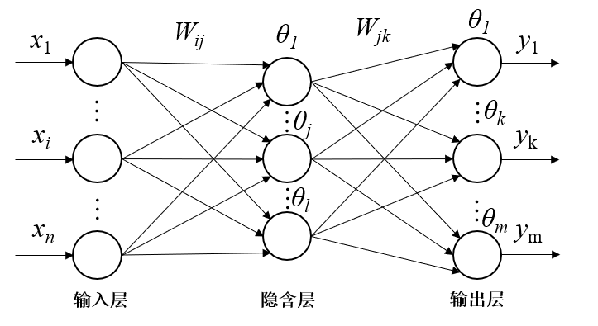

图3.3 神经网络结构模型图

BP学习算法主要有三部分构成：神经元变换函数，网络拓扑结构，连接权值及学习算法[29]。选择Sigmoid函数（又称S函数）作为第一部分，它是非线性变换函数。网络拓扑结构有层次型和前向反馈型，链接权值和学习算法中采用连续感知器规则。所属关系可用下图3.4表示。

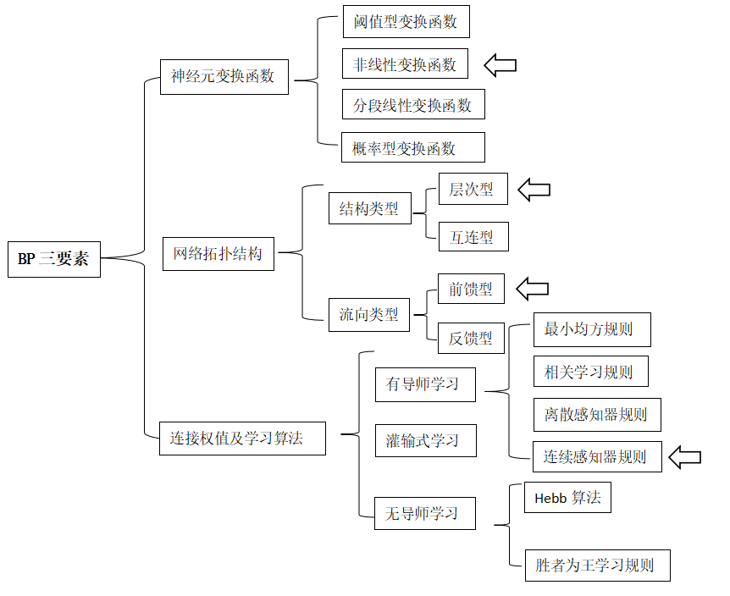

图3.4 BP网络要素类别图

训练BP神经网络的核心步骤就是在网络中调整权重和偏置两个参数。BP神经网络的训练过程分为前向传输和逆向反馈两部分：前向传输是网络逐层波浪式的传递输出值；逆向反馈是反向的逐层调整权重和偏置[30]。同时训练终止也需要设定一个条件，通常采用方法有两种：设定一个最大迭代次数，到达该次数后训练停止；或者计算最终的预测准确率，在达到特定门限值后停止训练。

设BP神经网络结构输入层共有个神经元，隐含层有个神经元，输出层有个神经元。输入变量为：

*x =* (*x*1,*x*2,…*xn*)

隐含层输入变量：

*hi =* (*hi*1,*hi*2,…,*hi*p)

隐含层的输出变量：

*ho* = (*ho*1,*ho*2,…,*hop*)

输出层的输入变量：

*yi* = (*yi*1,*yi*2,…,*yiq*)

输出层的输出变量：

*yo* = (*yo*1,*yo*2,…,*yoq*)

期望输出向量：

*d*0 = (*d*1,*d*2,…,*dq*)

输入层与中间层的连接权值为；隐含层和输出层的连接权值为[31]；隐含层各神经元的阈值为；样本数据个数为；激活函数为；误差函数见公式(3-16)。

|  |  |  |
| --- | --- | --- |
|  |  | (3-16) |

其运行流程如下：

第一步：网络初始化 将区间(-1,1)内的随机数分别赋给各连接权值，对误差函数e, 最大学习次数*M*和计算精度值进行初始化设定。

第二步：随机选取 在所有的样本中随机选取第*k*个输入样本及其对应的输出期望。

|  |  |  |
| --- | --- | --- |
|  |  | (3-17) |

第三步：计算隐含层 计算出隐含层各神经元的输入和输出。

|  |  |  |
| --- | --- | --- |
|  |  | (3-18) |

第四步：求偏导数 计算函数对各神经元的偏导数。

第五步：修正权值 利用上述求得的和隐含层各神经元的输出来修正连接权值 】 。

第六步：计算全局误差 计算公式如下：

|  |  |  |
| --- | --- | --- |
|  |  | (3-19) |

第七步： 判断模型合理性 如果网络误差达到了预设精度或者学习次数超过了设定的最大次数，则算法训练结束，否则选取下一个学习样本以及对应的期望输出[32]，返回到第三步，开始进行下一轮的学习。

实际上，神经网络训练结果的优良性和准确性还跟网络的各个参数有关。首先是网络层数选择，虽然增加层数可以进一步降低训练误差，但同时网络也变得更加复杂化。实际上，最简单的三层（单隐层）的网络结构已经能够解决简单的非线性问题，且应用最为普遍[33]。因此，在实际的温度补偿中，单隐层的网络结构已经可以解决问题。除此之外，隐层神经元的个数，初始权值的选取，学习速率的选取都会影响到最终的训练结果。神经元太少，网络学习效率低，训练精度不高，神经元太多，虽然精度变高，但训练时间大大增加，甚至出现过拟合现象。学习速率方面上，一般选取适当值即可。否则过大会导致系统不稳定；过小又会增加训练时间[34]。

由上可总结出：BP神经网络应用到加速度计温度补偿中时，在选用单隐层网络结构情况时，神经元选取规则应为在能够解决问题的前提下，再加上一两个神经元，以加快误差下降速度即可[35]；在通常网络训练中，初始权值在(-1,1)之间选择，学习速率在0.01~0.8范围内选取，一些情况下也可以采用变化的自适应学习速率，以便网络根据不同阶段来设置不同的学习速率。

### 3.2.4 三种方法总结与比较

以上对最小二乘法，多项式拟合法，BP神经网络法进行了的拟合原理进行了介绍，加速度计的温度补偿软件方法的实质就是利用加速度计产生的数据集进行模型拟合，找到拟合参数，确定拟合模型，以此来对加速度计进行温度补偿。因此这三种方法都可以用于加速度计温度补偿的应用。但三种补偿方法各有缺点，具体如下表3.1：

表3.1 补偿方法比较

|  |  |  |
| --- | --- | --- |
| 补偿算法 | 优点 | 缺点 |
| 最小二乘法 | 模型简单，运行速度快 | 误差较大，精度较低 |
| 多项式拟合法 | 精度较好，运行速度快 | 无法满足高精度要求，存在过拟合 |
| 神经网络法 | 精度高 | 存在过拟合，运行速度慢 |

使用最小二乘法进行温度补偿，数据运算量少，运行速度快。但由于其只能进行一阶的线性拟合，故拟合结果与实际结果存在不少偏差。因此，在数据量大，数据变化规律不明显且复杂情况下，最小二乘法得到的结果误差较大，并不适用。使用多项式拟合法进行温度补偿，数据运算过程简单，运行速度也相对较快。由于它可以根据数据拟合到任意阶，所以大多情况下可以满足人们需要的拟合精度。不足之处在于拟合阶数的选取，过小导致拟合误差大，拟合模型不精准，过大可能出现过拟合现象。使用BP神经网络法进行温度补偿，运行速度整体适中，拟合结果也较为准确。但实际用此方法时，运行速度，占用资源以及拟合结果都跟神经网络的设置有关，复杂的设置不仅会使训练过程变得复杂缓慢，还可能出现过拟合情况。

本文便选用上述的多项式拟合法，将其与插值法相结合进行温度补偿，插值法的相关介绍如下。

## 3.3 插值法介绍

插值是指在离散数据的基础上补插连续函数，使得这条连续曲线通过全部给定的离散数据点[36]。它是实际生活中常用到的数学方法，利用它可以通过函数在有限个点处的取值状况，估算出函数在其他点处的近似值。其定义如下：

给定个离散数据点（又称为节点）(*xk,yk*)，对于，求所对应的值称为内插。

是定义在区间上的函数。,为上个互不相同的点，为给定的某一函数类[37]。如果上有函数满足：

|  |  |  |
| --- | --- | --- |
|  |  | (3-20) |

则称为关于节点,在上的插值函数。

本次实验用到的插值法为常见的四种，分别为分段线性插值，最临近插值，三次样条插值和分段三次Hermite插值。为验证比较各个插值法好坏，首先以adxl354加速度计为对象，在温箱里进行了简单的温度实验，获得其电压数字量加速度计输出，再根据手册和章节3.1将其转化为实际加速度输出绘制成表格3.2，然后根据实际数据来比较各个插值法下的插值效果与误差，选用误差最小的插值法来扩大温度点数据，然后再与多项式拟合法结合进行温度补偿。在本章选用好插值法和补偿算法后，后续再以半中科院导体所设计的三明治式电容式加速度计为对象，进行最终温度测试与补偿实验。

下表数据由加速度计传感器在温箱中正放测试得到，使用的加速度计类型为三轴数字输出加速度计，在此取其Z轴数据进行分析。第一列为测试的温度点，测试温度的范围为 -40℃~60℃，以5℃为间隔，共21个测试点。第二列数据为Z轴的数字输出，根据数据手册，可将其转换为实际的加速度计输出（即第三列数据）。再根据加速度计传感器在温箱中反放测试得到的数据（在此为列出），利用加速度计正放与反放输出的数据进行计算，得到该加速度计的零偏因子与标度因数，即第四列与第五列数据。下面对插值法进行介绍时，将会利用此组数据进行插值，并检验插值效果。

表3.2 加速度计数据表格

| 温箱温度/℃ | z轴数字输出/mv | z轴加速度输出/g | 标度因数k1 | 零偏因子k0/g |
| --- | --- | --- | --- | --- |
| -40 | 1220.5 | 1.0625 | 1.0384 | 0.024 |
| -35 | 1220.8 | 1.064 | 1.0392 | 0.0246 |
| -30 | 1221.3 | 1.0665 | 1.0412 | 0.0252 |
| -25 | 1221.8 | 1.069 | 1.0427 | 0.0262 |
| -20 | 1221.8 | 1.069 | 1.0429 | 0.026 |
| -15 | 1220.3 | 1.0615 | 1.0427 | 0.0187 |
| -10 | 1215.6 | 1.038 | 1.0396 | -0.0018 |
| -5 | 1195.2 | 0.936 | 1.0227 | -0.0869 |
| 0 | 1195 | 0.935 | 1.023 | -0.0881 |
| 5 | 1194.8 | 0.934 | 1.0235 | -0.0896 |
| 10 | 1194.4 | 0.932 | 1.0241 | -0.0923 |
| 15 | 1194.3 | 0.9315 | 1.0249 | -0.0936 |
| 20 | 1194 | 0.93 | 1.0252 | -0.0953 |
| 25 | 1193.7 | 0.9285 | 1.0254 | -0.0971 |
| 30 | 1193.5 | 0.9275 | 1.026 | -0.0987 |
| 35 | 1193.2 | 0.926 | 1.0261 | -0.1003 |
| 40 | 1193.1 | 0.9255 | 1.0267 | -0.1014 |
| 45 | 1192.8 | 0.924 | 1.0275 | -0.1037 |
| 50 | 1192.6 | 0.923 | 1.028 | -0.1051 |
| 55 | 1192.2 | 0.921 | 1.028 | -0.1071 |
| 60 | 1192.1 | 0.9205 | 1.0286 | -0.1083 |

### 3.3.1 分段线性插值

在一组数据点中，将每两个相邻的节点用直线连起来，如此形成的一条折线就是分段线性插值函数[38] (piecewise linear interpolation)，如图3.5所示。因此，计算*x*点的插值时，只会用到*x*左右的两个节点，计算量与节点的个数*n*无关。其定义如下。

|  |  |  |
| --- | --- | --- |
|  |  | (3-21) |



图3.5 分段线性插值原理图

公式(3-19)中，给定两个节点为(*x*1，*y*1)和(*x*2，*y*2)，则就可以表示为该区间上的一次线性方程。

从图3.5可以看出，分段线性插值法的模型原理十分简单，不仅运算量较小，误差不大，插值的函数也具有连续性。但因为在已知点的斜率固定，故导致插值不平滑，出现角点的情况。

利用表3.2数据，将-40℃，-30℃，-20℃，-10℃，0℃，10℃，20℃，30℃，40℃，50℃，60℃共11个点作为原始数据即待插值点，即。每5℃为间隔进行分段线性插值，获得其插值结果如下图。同时，将插值点得到的插值结果与原相同温度点下的结果进行对比，结果图如下3.6。

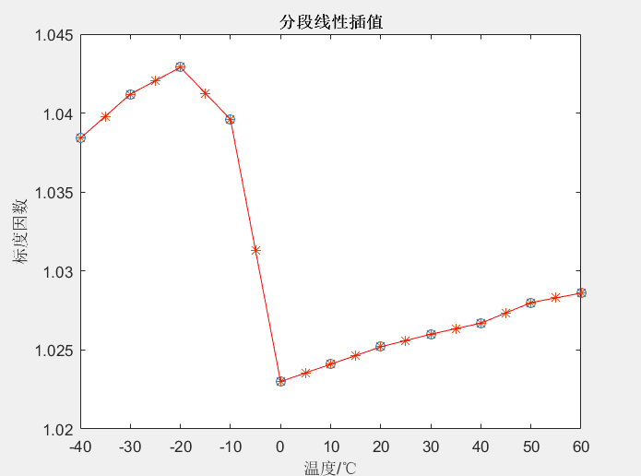

图3.6 分段线性插值结果图

上图中，圆点代表原始数据点，星号代表分段线性插值后得到的点。由图可以看出，分段线性插值误差不大，但也确实存在插值不平滑，局部地方存在角点。

### 3.3.2 最邻近插值

最邻近插值法(The nearest interpolation)又称为零阶插值算法，其核心思想是选取离目标点最近的点作为待插入的新插值点。它常常用于图像处理中，图表示如3.7。



图3.7 最邻近插值原理图

上图中，*Q*11,*Q*12,*Q*21,*Q*22为四个真实存在的像素点，P为最邻近插值法的待插值点，由于P点离*Q*12相对最近，因此

|  |  |  |
| --- | --- | --- |
|  |  | (3-22) |

由于临近插值法是将插值点直接等于离它最近的点，所以计算简单方便，但缺点就是插值误差大，插值后的数据存在明显的锯齿现象。而对于需要高精度低误差的温度补偿，这种方法一般是不可取的。

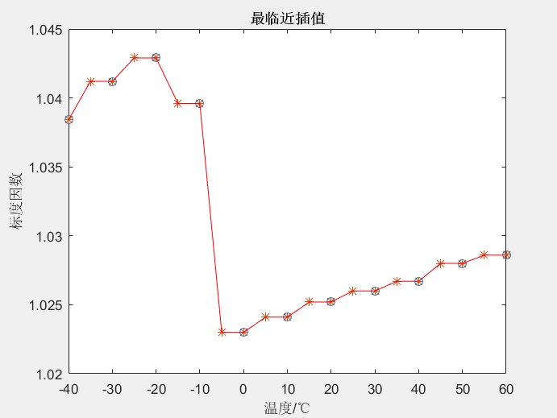

图3.8 最邻近插值结果图

同样利用表3.2数据进行最邻近插值实验。实验过程如3.2.1所述，得到的插值结果如上图3.8。从上图可以看出，最邻近插值的插值点数据与其右侧数据一致，插值图像存在明显的锯齿现象，插值曲线极其不平滑。

### 3.3.3 三次样条插值

三次样条插值（Cubic Spline Interpolation）简称Spline插值，是通过一系列形值点的一条光滑曲线[39]，数学上通过求解三弯矩方程组得出曲线函数组的过程。

把区间分成*n*个区间 ,共有个点，其中两个端点 。三次样条插值就是在每个小区间进行插值使曲线满足一个三次方程，三次样条方程满足条件如下：

1. 在每个分段的小区间上，都为三次方程；
2. 满足插值条件；
3. 曲线光滑。即连续。式子表示如下：

|  |  |  |
| --- | --- | --- |
|  |  | (3-23) |

则构造的该方程即为三次样条函数，公式表现为如下形式：

|  |  |  |
| --- | --- | --- |
|  |  | (3-24) |

由数学理论可以得知，*n*个未知数需要*n*个方程才能确定唯一解。要求的三次样条函数共有*n-*1个区间，每个区间都有四个参数，则需要个方程来求解。上面条件二提供了*n*个方程，条件三共可以给出个方程。因此，若要解得该函数，还需个方程。

余下的两个方程，通过三次样条插值的边界约束方程给出，共有三种可选。具体如下：

1. 给定出端点处的一阶导数值：；
2. 给定出端点处的二阶导数值：；
3. 给定出一个周期性条件:如果*f*(*x*)是周期为(*b-a*)的函数，在端点处满足：

综上，4（*n*-1）个方程解4（*n*-1）个未知数，便可得到需要的三次样条插值函数。

加速度计温度补偿过程中，会输出产生不同等温度间隔的离散数据点。利用这些等间隔的离散数据点进行三次样条插值，得到插值函数，获得更多温度点下的加速计输出数据。由于三次样条插值在每段插值区间都为三次多项式函数，因此插值曲线较为平滑，插值误差也相对较低。适合应用到加速度计的温度补偿中。

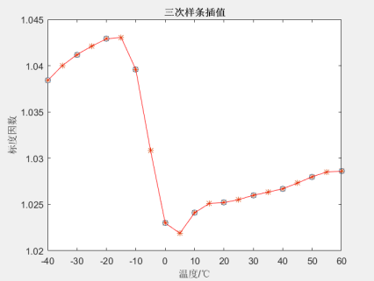

图3.9 三次样条插值结果图

同样，利用表3.2中的标度因数数据进行相三次样条插值实验。实验过程与3.3.1一致，得到的插值结果图如上3.9。从上图可以看出，三次样条插值的插值结果较为平滑连续，插值效果比前两种插值法略好。

### 3.3.4 分段三次Hermite插值

埃尔米特（Hermite）插值多项式不仅在节点的函数值相等，其对应的一阶甚至高阶的导数值也相等[40]。即不仅满足了一般要求：，还满足了较高要求：。由于该算法最少保证了函数在相同节点出的原数据值和一阶导数值相等，使插值数据与被插数据更加趋于相同函数，插值函数曲线与被插函数曲线也更为贴切。

直接使用埃尔米特插值往往得到的插值函数次数较高，存在龙格现象，及数据曲线在两端波动极大，震荡十分明显。因此在实际应用中，多使用分段三次Hermite插值多项式。其数学模型可表示如下：

|  |  |  |
| --- | --- | --- |
|  |  | (3-25) |

利用实验数据对几种插值法进行插值比较时，从插值数据和被插函数的贴合程度分析来看，埃尔米特插值效果明显优于其他方法。但埃尔米特插值只有在被插值函数在插值节点处的函数值和导数值已知时才可以使用[41]，然而在实际环境中，往往大多情况下函数信息不足，无从得知函数在插值节点处的导数值，实际上也没必要知道函数在插值节点处的导数值。综上所述，知不知道插值函数在节点处的导数值成为能否运用埃尔米特插值的一个重要因素。

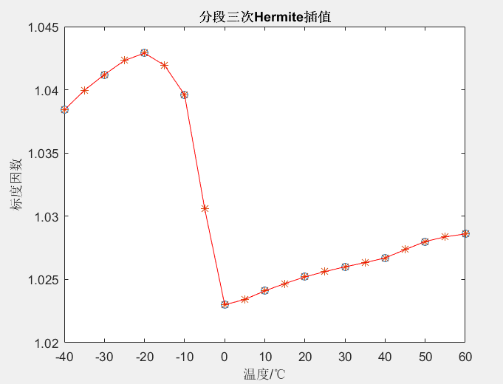

图3.10 分段三次Hermite插值结果图

利用表3.2标度因数数据按照3.2.1实验过程进行分段三次Hermite插值实验，得到的插值结果图如上。从上图3.10也可以看出，分段三次Hermite插值的插值结果更加平滑。

### 3.3.5 插值法总结与比较

上面小节中，只能粗略观测到四种方法的插值结果，可见下图3.11，插值的具体效果还需进一步的数据分析与计算。在此，插值效果由误差来观测。此处误差选用均方根误差（Root Mean Square Error，RMSE），其定义如下公式(3-26)。其中为原数据点，为得到的插值后得到的数据点，为数据的个数。

|  |  |  |
| --- | --- | --- |
|  |  | (3-26) |

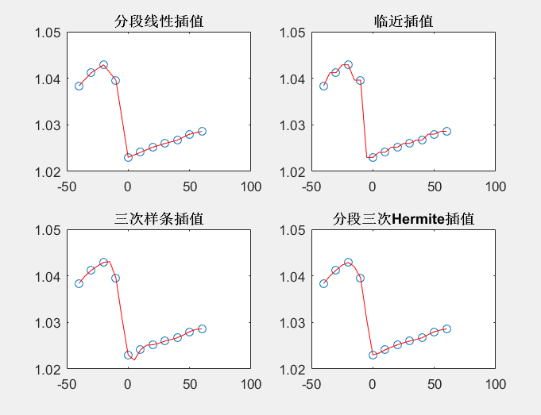

图3.11 四种插值法比较

根据公式(3-22)，算出分段线性插值均方根误差为0.0019，最邻近插值均方根误差为0.0008，三次样条插值均方根误差为0.0018，分段三次Hermite插值的均方根误为0.0017。从上述数据发现，理论上插值效果最差的最邻近插值的均方根误差反而最小。然而，由于数据存在随机性，且结合实际情况与多次测试，大多数情况下最邻近插值的误差是四种中最大的。因此综合考虑下，选用分段三次Hermite插值法进行插值，以用于后续的多项式拟合法进行温度补偿。下图3.12为在-40℃~60℃温度范围内，相同温度下原数据与插值数据的误差曲线图，通过此图可以直观分析得到：最邻近插值法相较于其他插值法均方根误差小的原因是其在极个别点上的它的误差远远小于其他三种方法。

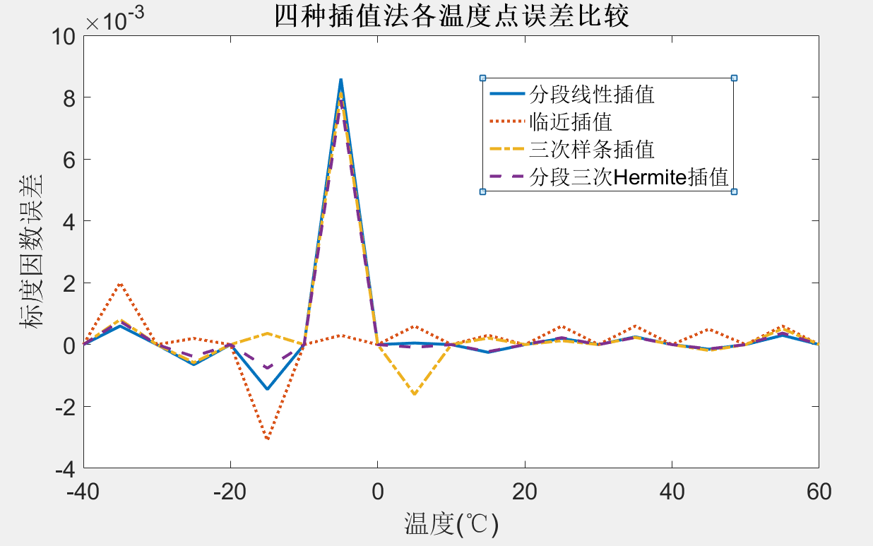

图3.12 四种插值法误差比较

通过上述分析，选定好插值法后，利用选定的分段三次Hermite插值法对原21个数据点进行插值，获得实验未测得的额外20个温度数据点，结果如下图3.13。

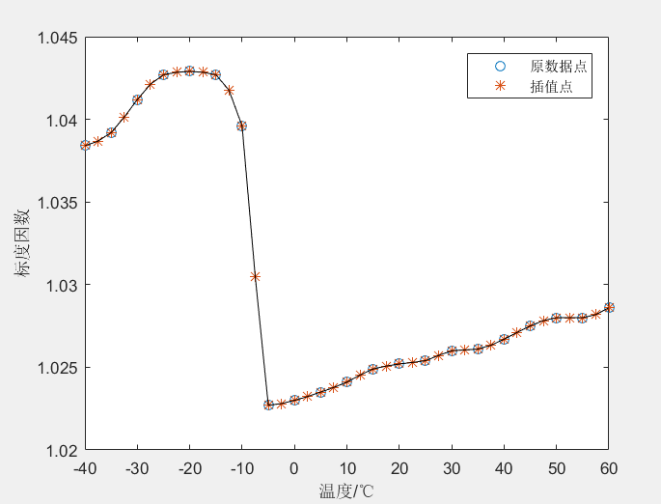

图3.13 三次Hermite插值结果图

由此便可得到用于多项式拟合法进行补偿的全部41个数据点，与之前实验获得的21个数据相比，数据量的增加可使加速度计的补偿结果更加准确。

本小节对本次实验要使用的四种插值法分别进行了介绍和说明。但在实际应用中，除了这四种插值法，常见的还有牛顿插值法，拉格朗日插值法等。分段线性插值原理简单，易于实现；且有较好的收敛性和稳定性。但它只关注了连接点处的光滑性而无法顾及到整体曲线的连续性。最邻近插值法计算最快，但其插值结果存在锯齿现象，往往适用于图像的缩放处理而无法应用于精度需求较高的加速度计温度补偿中。三次样条插值法计算量较大，但插值结果较为平滑，但运用条件比较苛刻，分段三次Hermite插值效果较好，插值函数与被插函数比较贴合，且避免了龙格现象。总结来讲，无论是分段线性插值还是分段三次Hermite插值都属于分段插值函数，它们在每个单元区间上的收敛性强，数值具有良好的稳定性，计算机编程也容易实现，都可以用于加速度计的温度补偿中去。

## 3.4 本章小结

为使加速度计在进行温度补偿时的补偿误差尽可能小，且尽可能使整个补偿过程耗费的成本减少，本文采用将插值法与传统温度补偿方法结合，提出插值改进的多项式拟合温度补偿算法。在本章，首先对传统的几种加速度计稳定补偿算法进行了原理介绍与比较，然后又对待选择的几种插值法进行介绍与比较。通过比较结果，最终温度补偿算法选用多项式拟合法，插值法选用三次样条插值法。为后续章节的算法补偿实验奠定基础。

第四章 加速度计温度补偿电路实现

为验证软件补偿算法的有效性需要通过软件获得补偿参数，需要设计测试电路并在实际的加速度计中应用本文提出改进的软件温度补偿算法。本次实验采用XILINX系列FPGA进行逻辑控制；选用的加速度计为中科院半导体所研制的一款三明治式电容加速度计，其输出方式为单轴数字输出。其他硬件主要选用器件有温度测试芯片QT18B20，EEPROMFM25640等。具体连接关系如下图4.1。

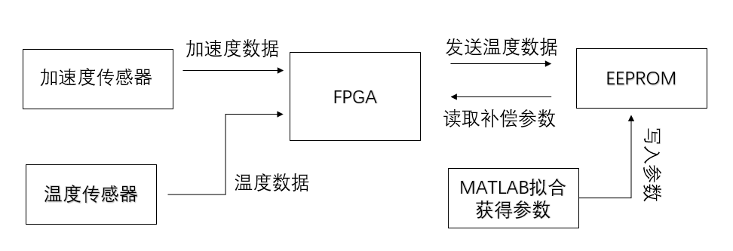

图4.1 硬件连接关系图

## 4.1 选用器件介绍

本次选用的加速度计为中科院自主研发的一款电容式三明治加速度计，具体集成后的PCB实物图如下4.2。

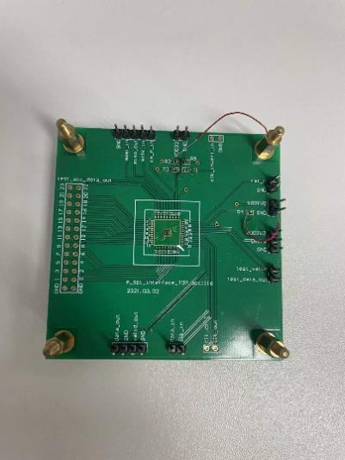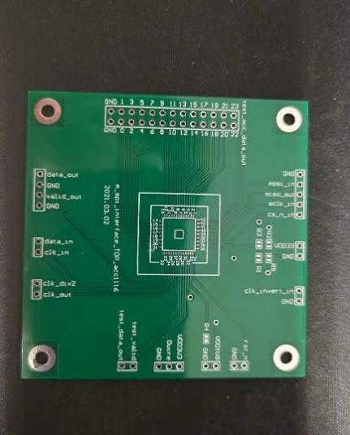

图4.2 加速度计芯片集成电路板

从上图可以看到，PCB板周围分布不同的测试信号与引脚。包括电源输入引脚，SPI信号输入输出引脚，信号使能引脚，时钟输入输出引脚，复位引脚等。正中间放置的便为本次实验所需的加速度芯片，其敏感轴方向为俯视角竖直看向图中PCB板方向。通过电源输入管教为该电路板供电，并通过该板上的SPI管脚进行数据与FPGA间的传输，最终通过PC端串口助手，获得当前环境下未进行补偿前加速度计感应的加速度大小与温度感应输出值。以便后续在FPGA中对此输出数据进行处理补偿，再将其补偿结果通过串口进行输出。

本次实验选用的温度传感器为QT18B20,其为北京七芯中创科技有限公司自主研发而制。它结构简单，有三个引脚，除供电所需的电源引脚和地之外，剩下引脚为DQ，及单总线引脚接口。其测温范围为-55℃~125℃，符合本次实验所需的-40℃~60℃温度环境。

通过软件获得补偿算法的补偿参数后，需要将其存储在flash或EEPROM中，本次实验选用的为复旦微电子研制的一款EEPROM——FM25640。它有256页×32字节的数据存储区，容量完全够实验使用。其数据的存储传输通过SPI协议进行，具体过程将会在下面介绍。

总体温度补偿流程为预先将软件仿真获得的各个温度点下的补偿参数存储到EEPROM中，然后FPGA通过读加速度计相应地址，获得其加速度计数据与温度数据，然后根据此温度数据读取EEPROM对应地址，在对应地址读取到该温度下的补偿参数，然后根据读取到的当前温度与补偿参数再在FPGA中进行数据运算，获得补偿后的加速度计数据，最终通过串口将其输出。

## 4.2 接口协议介绍

本次实验中硬件间的数据传输主要用到了单总线协议和SPI协议两种协议。QT18B20温度数据的传输使用的是单总线协议，FPGA读取加速度计数据以及读写EEPROM均使用的为SPI协议。相关介绍如下。

### 4.2.1 单总线协议

单总线协议是一种外围串行扩展总线技术，它采用单根信号线，既可以传输时钟又可以双向传输数据。因此具有节省IO口，结构简单，成本低廉，容易维护等优点。

QT18B20采用的便为典型的单总线协议。其单总线通讯通过一跟控制信号线实习，通过外接一个5K左右上拉电阻以保证总线空闲状态为高，应用时，所有的QT18B20通过开漏极端口（即DQ引脚）连接到总线。其网络结构如下4.3。在这个系统中，单片机可通过每个器件的唯一编码进行识别并寻址总线上器件。且此过程简单，无需数模转换。本次实验仅用到一个QT18B20，所以访问过程更加简单。

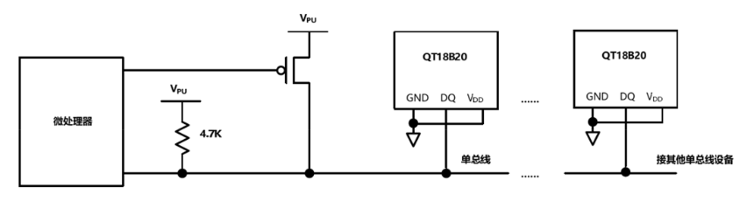

图4.3 QT18B20网络结构

### 4.2.2 SPI协议

本次实验用到的最多的数据传输协议为SPI协议。在整个补偿过程中，预先将获得的补偿参数写入到EEPROM,FPGA采集加速度计集成电路的的加速度数据和温度数据，以及从EEPROM中获取补偿参数用到的传输协议均为SPI。因此，SPI协议在本次实验中的应用将会着重说明。

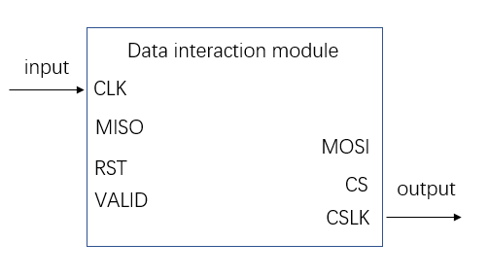

图4.4 SPI数据传输模块

标准的SPI协议有四根传输信号线，分别为SCLK时钟线，CS片选线，MOSI主机发送数据线和MISO，主机接收数据线。其中，CS信号和SCLK信号由主机提供，MOSI,MISO控制着主从机间的数据传输。传输过程为主机通过CS信号对从机进行片选，再通过SCLK为从机提供时钟，并通过MOSI信号线向从机发送响应指令，从机接收到来自主机指令后，利用主机提供的时钟通过MISO信号线进行数据传输回应。本次实验数据传输使用到的SPI的模块简化图如上4.4。FPGA作为主机进行与EEPROM，加速度计等从机的交互，图中除了标准的SPI四根传输信号线，输入信号CLK为主机的输入时钟，它由FPGA开发板的原始200M时钟分频而来，在顶层文件中，专门编写设计一个时钟分频模块，可通过改变参数来对初始时钟进行分频得到所需频率时钟的输入。RST为复位信号，低电平有效，VALID为使能有效信号，只有当VALID为高时，FPGA作为主机与从机在MOSI,MISO上进行数据传输才会有效。

SPI传输过程中，可选择单字节传输或多字节传输，每次传输数据的长度也因实际需要而定。不同器件往往有着自己的传输帧格式，本次所有器件的传输方式介绍如下。

（1）EEPROM与FPGA间的SPI传输

本次实验中，FPGA与EEPROM之间存在两次数据传输，一次为FPGA提前将补偿参数写入EEPROM，一次为FPGA将补偿参数从EEPROM中读取出来。

将补偿参数写入EEPROM时，FPGA作为主机，EEPROM作为从机。主机需要向从机发送片选信号，时钟信号。然后在片选信号为低情况下，通过MOSI发送写指令，写地址以及要写入的数据，此时MISO上的数据并不重要。实际对于FM25640进行写操作具体分为四步。第一：首先发送指令06H，将状态寄存器中的WEL位置1，令写使能有效；第二：发送指令01H，进行写状态寄存器操作，根据需要发送对应数据令BP1,BP0置位。本次实验将该两位置为0即默认的出厂设置，该情况下无阵列保护；第三：再次发送指令06H，将状态寄存器中的WEL位置1，使写使能有效；第四：最后进行数据的写操作，即先发送02H写命令，再发送16位地址位（A15，A14，A13无关紧要，A12-A0决定实际地址），最后发送要写入的数据。写数据操作在CS信号拉低过程中进行，在CS拉高后结束。可写长度为1字节-32字节，长度最短为1字节。如果一次写入一页（32字节）数据，则发送的16位地址后五位必须为0。

因此，本次将补偿参数写入EEPROM中，设计代码为将补偿参数从第一页开始写入，具体在第一个片选拉低期间给出8个SCLK，此时主机发送06H使写使能有效。然后再次片选拉低，依次在每个SCLK上升沿发送02H（写指令），0000H（第一页数据起始地址），然后发送要写入的参数。

对于FPGA从EEPROM中读取参数，与上述的写相比，不同之处在于发送的写指令变为读指令，且不需要多次发送06H触发写使能。具体为主机在CS信号拉低时开始随着时钟上升沿发数，先发03H读指令，然后发要读的地址（A15，A14，A13无关紧要，A12-A0决定实际地址），比如0000h，即从第一页的起始地址开始读，如果CS信号长时间拉低，则按照起始地址依次加1的顺序读取。直到CS信号拉高则读结束。

（2）加速度计与FPGA间的SPI传输

本次选用加速度计可输出当前环境下的加速度值与温度数值，其协议设计如下。因此，FPGA与加速度计之间传输只需根据下表协议，读相应的地址便可获取其数据。

表4.1 加速度计内部功能定义

|  |  |  |  |
| --- | --- | --- | --- |
| 地址 | 地址值 | 读写性质 | 备注 |
| DEVID_ACC | 0x0 | R | 0xAD |
| DEVID_MST | 0x1 | R | 0x1D |
| DEVID_PARTID | 0x2 | R | 0xED |
| REVID | 0x3 | R | 0x01 |
| STATUS | 0x4 | R | 高6bit为0，bit1：加速度计状态，1busy，0可读；bit0：温度计状态1busy0可读 |
| FIFO_ENTRIES | 0x5 | R | 0x00 |
| TEMP2 | 0x6 | R | 温度计数据高8位 |
| TEMP1 | 0x7 | R | 温度计数据低8位 |
| DATA3 | 0x8 | R | 加速度计数据b23-b16 |
| DATA2 | 0x9 | R | 加速度计数据b15-b8 |
| DATA1 | 0x0a | R | 加速度计数据b7-b0 |
| TESTREG2 | 0x14 | R/W | 测试用途，复位后值为0xA5 |
| TESTREG1 | 0x15 | R/W | 测试用途，复位后值为0x5A |

以上即为本次用到的器件间的SPI协议介绍，具体的温度补偿和在FPGA中实现的方法将在下一节说明。

## 4.3 温度补偿在FPGA中实现

上面介绍了温度补偿时所要用到的一些硬件及其传输协议，在实际的应用中，读取数据的处理，条件判断的转移，参数读出的选取等都是十分重要的，因此在这节，将会着重介绍温度补偿在FPGA中应用到的补偿逻辑。

### 4.3.1 温度补偿区标定

之前通过软件仿真与计算已经获得了零偏因子和标度因数不同阶数下的补偿参数，具体的参数与补偿效果在下一章中展示。通过对比与选择，最终选择二阶补偿参数进行温度补偿。将该参数存到EEPROM中时，有两种可行方法。

第一种方法为将零偏因子的二阶补偿参数*Z*1,*Z*2,*Z*3和标度因数的二阶补偿参*S*1,*S*2,*S*3直接写入到EEPROM中。当FPGA读取到加速度计传输过来的加速度值与温度*t*时，再将EEPROM中的补偿参数，读取出来，根据下列二阶补偿公式(4-1)和(4-2)在FPGA中计算补偿后的零偏因子和标度因数。然后进一步根据公式(3-1)计算出补偿后的加速度值。

|  |  |  |
| --- | --- | --- |
|  |  | (4-1)  (4-2) |

第二种方法为事先根据得到的零偏因子, , 和标度因数, , 提前进行运算。即提前算出全温情况下的补偿后的零偏因子和标度因数，再将这些不同温度下补偿后的零偏因子和标度因数存到EEPROM中。当FPGA读取到加速度计传过来的温度*t*时，根据该温度到对应地址去读取该温度下的补偿后的零偏因子和标度因数，读取到这两个参数后，直接利用公式(3-1)进行计算来得到最终补偿后的加速度值。

此两种方法相比，各有利弊。第一种方法好处是无需专门手动计算全温下补偿后的零偏因子和标度因数，只需在当前温度环境下进行计算便可得到补偿后参数，从而可以进一步得到补偿后加速度值。而缺点在于计算复杂。FPGA不同于单片机，内部的数据运算并不全面，在进行包含小数的运算时十分复杂。而加速度计温度补偿又对运算要求十分严格，结果精度需要尽可能高，因此，需要在FPGA内部进行两次数据运算的此方法便存在着不足。第二种方法优点在于运算量少，逻辑简单，由于实现在外部进行了零偏因子和标度因数的补偿运算，则FPGA内部就不需要进行该步运算，大大减少了FPGA运算量。而不足在于需要进行全温的计算，本次实验的全温范围为-40℃~60℃。因此即使按照每1℃为间隔，也需要提前计算101个温度下对应的补偿后的零偏因子和标度因数。况且温度间隔还可以小于1℃。因此与上一种方法相比，虽然FPGA运算量少了，但事前需要进行的额外工作量多了。

然而实际实验过程中发现，虽然加速度计的数据会随着温度变化而改变，但如果两次加速度计输出时中间变化的温度过小，则对应加速度计输出也变化极小。因此考虑到这一点，选用方法二时便可以适度扩大温度间隔，以5℃为间隔进行零偏因子和标度因数的提前计算与写入。这样，既可以减小FPGA的运算量，也不需要对EEPROM进行过多的数据写入。

选用方法二进行补偿，则需要将多个不同温度下的补偿值写入EEPROM中，其EEPROM地址分配如下表4.2。按照表中所述将各个温度下补偿后的零偏因子和标度因数写入对应地址，每次FPGA获得加速度输出的数据和温度数据后，便可去对应地址访问该温度下补偿后零偏因子和标度因数，从而计算出补偿后的加速度输出值。具体的逻辑关系可见下图4.5。

表4.2 EEPROM补偿区分配

|  |  |  |
| --- | --- | --- |
| EEPROM | 地址（13位） | 补偿数值对应温度（℃） |
| 零偏因子补偿区 | 0x0000 | -40 |
| 0x0001 | -35 |
| ....... | ...... |
| 0x0015 | 60 |
| 标度因数补偿区 | 0x0020 | -40 |
| 0x0021 | -35 |
| ...... | ...... |
| 0x0035 | 60 |

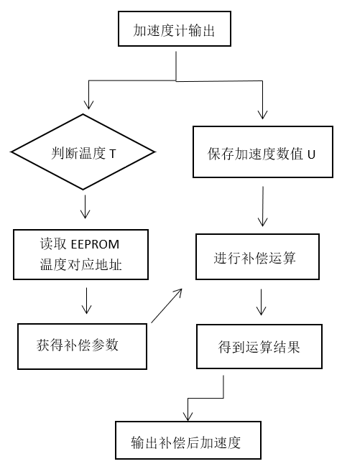

图4.5 补偿逻辑关系

如上图所示，在选用方法二情况下，利用第三章所述的算法进行零偏因子和加速度计的补偿运算后，再在该章节进行与FPGA的逻辑交互，通过参数读写与计算最终可通过串口形式输出补偿后的加速度值。串口输出形式见下图4.6，该图表示上位机界面的数据输出显示。上半部分为加速度数据和温度数据的ASCII输出，下半部分为这些ASCII码对应的16进制输出。实验采取ASCII码显示的数据为输出结果，该ASCII码值可直观观测到加速度计的输出数字量和此时加速度计所处的环境温度。例如在上半部分图中，前面的7480167为加速度计的数字输出量，共7位，后面的2160表示为该环境下的温度。当该部分有4位数字时，前两位表示整数部分，后两位表示小数部分，即2160代表21.60℃；当该部分有3位数字时，前一位表示整数部分，后两位表示小数部分，例如数字量160代表1.60℃。加速度数字量和温度数字量之间存在一个制表符以区分彼此。当温度处于0℃以下时，后面环境温度的数字量最前方（即制表符后方）会出现负号。例如制表符后温度数据数字量输出为-2160时，则表示此时温度为-21.60℃。

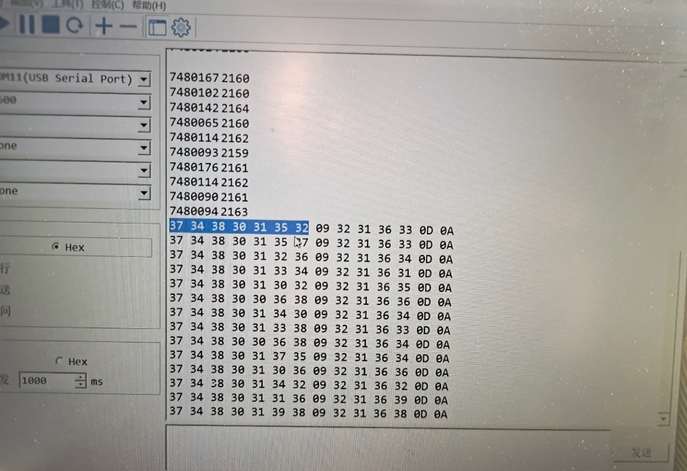

图4.6 上位机数据输出图

### 4.3.2 FPGA数据运算

FPGA不同于单片机，其数据计算能力并不强大。如今大多数FPGA只能进行简单的数据运算，且不直接支持带小数的运算。然而使用FPGA进行数据的补偿运算时，必定会出现小数运算，并且由于补偿精度的需要，这些小数不能轻易忽视。因此，在FPGA进行温度补偿的数据运算时，运用对数据进行处理，采用合适方法来进行小数运算。

本次实验采用方法为对要进行运算的数据进行缩放处理，即在数据运算前，将所有数据扩大212倍，以扩大后的数据进行中间过程的四则运算，待得到最后计算结果，再将其缩小至原来的1/212。如此便可解决FPGA无法进行小数运算带来的问题。虽然该种方法仍然存在一些误差，但由于数据缩放足够大，其产生的误差与原数据相比十分的小，因此该方法可行，具体如下。

按照上一节所述，采用方法二，以20℃下的零偏因子与标度因数为参考，则可直接获得补偿后计算好的零偏因子和标度因数。将获得的这些不同温度下补偿好的零偏因子*K*0和标度因数*K*1以及未补偿的加速度当前数字量输出值*U*在FPGA中同时左移12位进行扩大，获得扩大后的零偏因子*K’*0,标度因数*K’*1和*U’*，根据公式(3-1)进行实际加速度值*A*的计算，计算得到*A*后，再将其右移12位进行数据缩减，如此获得的数据才为最终补偿后的加速度值*a*。

## 4.4 本章小结

在确定了软件算法，进行初步补偿计算得出标度因数和零偏因子后，便需将该补偿参数在EEPROM中进行存储。因此，本章首先介绍本次实验所用到的几个主要器件，包括加速度计，温度传感器，FPGA，EEPROM等。同时，对其各个器件间数据传输所用到的协议先是进行了大方面的相关介绍，之后再结合具体器件，讲述该协议在相应器件上的具体设计和应用。在对硬件与传输协议说明完之后，便开始采取方法进行温度补偿区的建立。温度补偿区的建立实质就是将补偿参数写入到设定好的地址中。因此在这一章节，首先提出了可行的两种方法，然后对其各自进行分析比较，结合实际应用情况，最终选择了在硬件外计算量大而硬件内计算量少的第二种方法。通过这种方法，可大大减小FPGA内数据的运算。因为FPGA数据计算能力并不强大，因此减小数据在FPGA内的运算可使计算误差减小，从而使补偿结果的精度大大提高。虽然减小了FPGA内部的数据运算，但仍有运算存在，数据运算产生的小数也依然存在且无法避免。于是在本章的结尾便讲述如何解决该问题，通过对数据进行缩放，来减小小数带来的误差。总结来说，这一章着重介绍了软件和硬件的搭配与结合，FPGA进行数据补偿的运算逻辑以及温度补偿在硬件中的具体应用。

第五章 实验补偿结果与分析

## 5.1 零偏因子与标度因数补偿结果

首先将本次实验选择的电容式加速度计放入温箱中进行测试。测试分两次，第一次为正放即顺着加速度计敏感轴放置，第二次为逆放即逆着加速度计敏感轴放置。通过串口观察未补偿前的加速度计输出值。串口设置为波特率9600；数据位为8；无校验位和流控。由于温箱内部无法保证完全的静止与稳定，会使加速度计数据输出产生轻微改变。因此实验时在每个测试的温度点下，采集40秒的数据输出，对这些数据进行平均后作为该温度下的加速度数据。实验得到原始数据如下表5.1，其给出了将加速度计正反放两种情况下分别对应输出的加速度数字量输出值。

表5.1 实验测得加速度计原始输出数据

|  |  |  |  |  |  |
| --- | --- | --- | --- | --- | --- |
| 温度(℃) | 正放结果(LSB) | 反放结果  (LSB) | 温度(℃) | 正放结果  (LSB) | 反放结果  (LSB) |
| -40 | 8064584 | 6848222 | 15 | 8043283 | 6845680 |
| -35 | 8062288 | 6847901 | 20 | 8041615 | 6845241 |
| -30 | 8059626 | 6847560 | 25 | 8040032 | 6844797 |
| -25 | 8057215 | 6847263 | 30 | 8038461 | 6844401 |
| -20 | 8055421 | 6847151 | 35 | 8036969 | 6843947 |
| -15 | 8053453 | 6847099 | 40 | 8035461 | 6843247 |
| -10 | 8051798 | 6846996 | 45 | 8033816 | 6842532 |
| -5 | 8050220 | 6846846 | 50 | 8032113 | 6841693 |
| 0 | 8048352 | 6846666 | 55 | 8030298 | 6840648 |
| 5 | 8046162 | 6846473 | 60 | 8028379 | 6839393 |
| 10 | 8044920 | 6846107 |  |  |  |

之后根据公式(3-1)，利用上面表格得到正反放两种情况下的数据进行零偏因子和标度因数的计算，计算得到结果如下表5.2。从表中数据可以分析出，标度因数和零偏因子受环境温度变化十分明显。以该实验对象为例，它们都表现为随着温度的上升而近似呈现下降的趋势。之后根据第三节得到的结论，首先选用分段三次Hermite插值法对计算得到的零偏因子和标度因数数据分别进行插值，从而获得更多零偏因子和标度因数关于温度的数据点。得到的插值结果与原数据结果图分别如下5.1和5.2。

表5.2标度因数和零偏因子数据

|  |  |  |  |  |  |
| --- | --- | --- | --- | --- | --- |
| 温度/℃ | 标度因数(LSB/g) | 零偏(LSB) | 温度(℃) | 标度因数(LSB/g) | 零偏(LSB) |
| -40 | 608181 | 7456403 | 15 | 598801 | 7444481 |
| -35 | 607193 | 7455094 | 20 | 598187 | 7443428 |
| -30 | 606033 | 7453593 | 25 | 597617 | 7442414 |
| -25 | 604976 | 7452239 | 30 | 597030 | 7441431 |
| -20 | 604135 | 7451286 | 35 | 596511 | 7440458 |
| -15 | 603177 | 7450276 | 40 | 596107 | 7439354 |
| -10 | 602401 | 7449397 | 45 | 595642 | 7438174 |
| -5 | 601687 | 7448533 | 50 | 595210 | 7436903 |
| 0 | 600843 | 7447509 | 55 | 594825 | 7435473 |
| 5 | 599844 | 7446317 | 60 | 594493 | 7433886 |
| 10 | 599406 | 7445513 |  |  |  |



图5.1 零偏因子插值结果图



图5.2 标度因数插值结果图

可以观测到，零偏因子和标度因数受环境温度影响十分明显，总体呈现出随着温度升高而下降的趋势。根据第三章，在获得插值数据后，便需利用这些数据进行拟合，采用多项式拟合法来获得拟合参数确定拟合函数，从而利用获得的拟合函数进行拟合，得到补偿后的零偏因子和标度因数。因为在此分别选用一二三阶进行拟合，故得到的拟合函数可用下式(5-1)表示，其中为补偿后的零偏因子或标度因数，为补偿前的零偏因子或标度因数。*a*为三阶项系数，*b*为二阶项系数，*c*为一阶项系数，*d*为常数。之后观察各种情况下拟合结果，选用最适合的拟合阶数。

|  |  |  |
| --- | --- | --- |
|  |  | (5-1) |

下图5.3为标度因数的一二三阶拟合结果图，各阶的拟合参数如下表5.3展示。从图中可以直观看到，三种阶数的拟合曲线都与原数据曲线贴合，但二阶三阶的阶数拟合效果明显优于一阶拟合。

表5.3 标度因数各阶拟合参数

|  |  |  |  |  |
| --- | --- | --- | --- | --- |
| 拟合阶数 | *a* | *b* | *c* | *d* |
| 一阶 | 0 | 0 | -135.4392 | 3245.3704 |
| 二阶 | 0 | 0.7811 | -151.0621 | 2639.9848 |
| 三阶 | -0.0023 | 0.8503 | -148.1265 | 2606.0197 |

同样，对上图5.2得到的零偏因子数据进行一二三阶误差拟合，拟合结果图如下5.4，其各阶的拟合参数也在下表5.4中给出。从拟合图可以明显看到，不同于标度因数的拟合结果，零偏因子三种阶数的误差拟合曲线都与原数据曲线较为贴合，一阶拟合结果与二阶三阶结果差别不大。

表5.4 零偏因子各阶拟合参数

|  |  |  |  |  |
| --- | --- | --- | --- | --- |
| 拟合阶数 | *a* | *b* | *c* | *d* |
| 一阶 | 0 | 0 | -210.5089 | 4024.5892 |
| 二阶 | 0 | -0.1178 | -208.1525 | 4115.9007 |
| 三阶 | -0.0140 | 0.3008 | -190.3774 | 3910.2402 |



图5.3 标度因数误差各阶拟合图



图5.4 零偏因子误差各阶拟合图

上图给出了零偏因子误差和标度因数误差的一二三阶多项式拟合图。论文第三章提出，当数据量过大时，过低的拟合阶数会导致拟合误差偏大，补偿精度偏低，过高的阶数拟合会使拟合时间增加，且可能出现过拟合情况。因此本节才采用了最高到三阶的拟合。从直观上观察只能得出一阶拟合在对标度因数进行拟合时效果比二阶三阶差。要科学的比较三个阶数的拟合效果还需进一步进行分析和计算。

因此，在选用分段三次Hermite插值法进行插值后，再选用多项式拟合法的不同阶数对零偏因子和标度因数进行误差补偿，以20℃的标度因数数据598187和零偏因子数据7443428为标准，分别将其插值后-40℃~60℃间以2.5℃为间隔的41个数据依次与标准值相减，获得这两个参数各个温度点下对应的误差。之后便对此误差进行多项式拟合，来获得各个温度下需要补偿的具体误差值。

表5.5 各温度下零偏因子与标度因数补偿值

|  |  |  |  |  |  |
| --- | --- | --- | --- | --- | --- |
| 温度  (℃) | 零偏因子补偿值(LSB) | 标度因数补偿值( LSB/g) | 温度(℃) | 零偏因子补偿值(LSB) | 标度因数补偿值(LSB/g) |
| -40 | 12444.9452 | 8662.9384 | 15 | 866.9556 | 1213.7824 |
| -35 | 11392.4007 | 7985.7424 | 20 | -185.5888 | 563.5864 |
| -30 | 10339.8562 | 7308.5464 | 25 | -1238.1333 | -140.6096 |
| -25 | 9287.3117 | 6631.3504 | 30 | -2290.6778 | -817.8056 |
| -20 | 9234.7672 | 5954.1544 | 35 | -3343.2223 | -1495.0016 |
| -15 | 9182.2227 | 5276.9584 | 40 | -4395.7667 | -2172.1976 |
| -10 | 9129.6782 | 4599.7624 | 45 | -5448.3112 | -2849.3936 |
| -5 | 5077.1337 | 3922.5664 | 50 | -6500.8557 | -3526.5896 |
| 0 | 4024.5892 | 3245.3704 | 55 | -755.4003 | -4023.7856 |
| 5 | 2972.0447 | 2568.1744 | 60 | -8605.9448 | -4880.9816 |
| 10 | 1919.5002 | 1890.9784 |  |  |  |

以上表格5.5为以二阶为例的各个温度下零偏因子和标度因数的补偿值。由于版面原因，在此表格数据仅列出了5℃为间隔的21个温度下的零偏因子和标度因数补偿值，2.5℃为间隔的另外21个数据并未列出。根据得到的补偿值，便可对标度因数和零偏因子进行最终的补偿。标度因数的三种阶数的补偿结果图分别如下图5.5，5.6，5.7。



图5.5 标度因数一阶补偿结果图



图5.6 标度因数二阶补偿结果图



图5.7 标度因数三阶补偿结果图

从上面三张标度因数分别在一二三阶拟合下进行补偿的结果图可以直观看到，二阶三阶的补偿效果比一阶的明显，但无法直接区分出二阶三阶补偿结果的优劣。同样，零偏因子的三种阶数的补偿结果图分别如下图5.8，5.9，5.10。



图5.8 零偏因子一阶补偿结果图



图5.9 零偏因子二阶补偿结果图



图5.10 零偏因子三阶补偿结果图

由此便给出了零偏因子和标度因数在三个阶数下的补偿结果图。除直接观察外，对其仍需进一步进行科学的计算和比较。补偿效果的计算分析如下。

|  |  |  |
| --- | --- | --- |
|  |  | (5-2) |

效果评估由公式(3-18)和公式(5-2)给出。RMSE和R分别代表均方根误差和极差，通过这两个公式可以评判出补偿数据的精度和稳定性。在-40℃~60℃温度范围内，未进行补偿前的标度因数最大608181，最小为594493，极差为13688，均方根误差为4472.8484。进行一阶补偿后的标度因数最大值为599518，最小值为597276，极差为2242，均方根误差为646.2106；进行二阶补偿后的标度因数最大值为598322，最小值为597940，极差为382，均方根误差为81.5182；进行三阶补偿后的标度因数最大值为598490，最小值为597217，极差为1273，均方根误差为325.1665。同样，在-40℃~60℃温度范围内，未进行补偿前的零偏因子最大7456403，最小为7433886，极差为22517，均方根误差为6523.8728。进行一阶补偿后的零偏因子最大值为7443958，最小值为7442491，极差为1467，均方根误差为318.8848；进行二阶补偿后的零偏因子最大值为7444149，最小值为7442683，极差为1466，均方根误差为305.2867；进行三阶补偿后的零偏因子最大值为7443667，最小值为7443162，极差为505，均方根误差为114.9944。将这些数据绘制表格如下5.6以便观察。

表5.6 零偏因子与标度因数补偿结果展示与比较

|  |  |  |  |  |
| --- | --- | --- | --- | --- |
|  | 极差 | | 均方根误差 | |
| 零偏因子(LSB) | 标度因数(LSB/g) | 零偏因子(LSB) | 标度因数(LSB/g) |
| 补偿前 | 22517 | 13688 | 6523.8728 | 4472.8484 |
| 一阶补偿 | 1467 | 2242 | 318.8848 | 646.2106 |
| 二阶补偿 | 1466 | 382 | 305.2867 | 81.5182 |
| 三阶补偿 | 505 | 1273 | 114.9944 | 325.1665 |

由以上计算结果可以得到，二阶补偿对标度因数的补偿最为显著，三阶补偿对零偏因子的补偿最为显著。二阶补偿和三阶补偿效果整体上都优于一阶补偿。由于综合来看二阶三阶补偿效果没有明显差别，但二阶补偿所耗的时间和资源更小，因此选用二阶补偿作为最终温度补偿的拟合阶数，二阶拟合的数据结果也作为零偏因子和标度因数的补偿结果。选择该结果进行最终加速度计输出数据的补偿。

## 5.2 加速度计最终输出补偿结果

在上面对三种阶数的补偿结果分析比较后，选用二阶拟合的结果对加速度计最终数据输出进行温度补偿。如第四章所说，将各个温度下补偿后的零偏因子和标度因数写入到EEPROM中，利用公式(3-1)在FPGA中计算，再通过串口在PC端输出补偿后的加速度数字量。

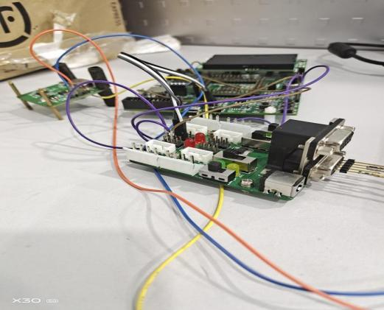

图5.11 加速度计测试实物图

加速度计测试电路如上图5.11所示，连接好硬件电路后，将其放置在温箱中进行实验测试。具体的温箱操作环境与上位机输出情况见下图5.12。

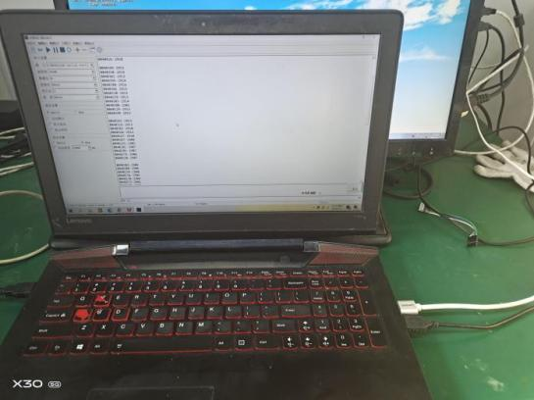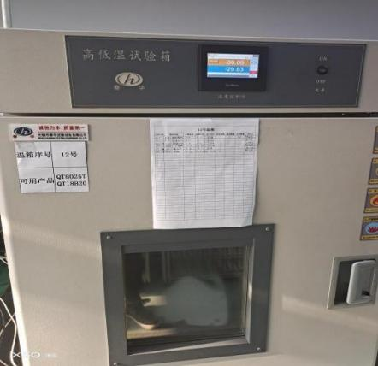

图5.12 实验操作环境与结果输出图

如上图中准备好实验环境和连接好硬件电路后，便控制温箱进行-40℃~60℃环境下的加速度计温度补偿测试。以将加速度计正放情况下进行测试和补偿，将原数据与补偿后数据绘制成曲线如下图5.13：



(a)



(b)

图5.13 加速度计最终温度补偿结果图(a)数字量输出(b)实际值输出

以上便完成了对加速度计的完整温度误差补偿，图5.13(a)为加速度计本身的数字量输出数据，5.13(b)为将其数字量转换为实际的加速度值数据。其中g代表重力加速度值，即1g=9.8m/s2。从补偿结果图可以看出，在-40℃~60℃温度范围内，加速度计的数据输出有了明显的改善。同样也可以根据公式(3-18)和公式(5-2)利用其数字量输出计算出其均方根误差由补偿前的11206.3848减小到了1449.8646，极差由原来的36205减小到了1121。从5.13(b)可以更直观的看出，在进行过温度补偿后，在-40℃~60℃范围内，加速度计实际输出值的波动范围明显减小。通过计算，得到该波动范围由补偿前的0.038g减小到补偿后的0.003g，降低92.11%。补偿效果十分显著。

## 5.3补偿结果分析

### 5.3.1 进行插值补偿与未进行插值补偿对比

本次实验的创新点即为在传统的温度补偿算法上，引入插值法，预先利用插值法对数据进行一些预处理，再利用处理后的数据并选用传统补偿算法中的多项式拟合法进行温度误差补偿。与传统的直接进行温度补偿算法相比，本篇论文提出的插值改进的多项式拟合法有着两方面的优势：一是利用了软件方法扩展了实验数据点，获得了更多，更宽温度下的加速度计相关数据，该方法可替代实际环境中利用温箱进行的温度测试，从而减小了测试成本与时间成本。二是相较于传统的直接温度补偿，该方法增加了测试温度点，以更多的数据量进行算法拟合与温度补偿，可进一步提高补偿精度与补偿效果。下面对未进行插值的传统补偿方法与进行了插值的补偿方法的相关参数进行比较。



(a)



(b)

图5.14 原始数据与插值数据比较图(a)零偏因子(b)标度因数

为了证明插值法的有效性，将零偏因子和标度因数的原数据5℃为间隔的原数据点和5℃为间隔的插值点绘制在同一张图上比较(见图5.14)。从图可以看出，插值得到的数据曲线与原数据曲线十分贴切，各个温度下插值点与真实值接近，由此可以证明插值法可以有效增加插值点，减少测试时间。

之后通过计算来进一步说明插值带来的效果。标度因数在未进行插值利用相同原21个数据直接进行温度误差补偿情况下，其一阶补偿后均方根误差为659.1869，极差为2239.662；二阶补偿后均方根误差为89.1581，极差为391.7520；三阶补偿后的均方根误差为368.0842，极差为741.115。零偏因子在未进行插值利用相同原21个数据直接进行温度误差补偿情况下，其一阶补偿后均方根误差为340.2836，极差为1357.65；二阶补偿后均方根误差为325.5009，极差为1557.6799；三阶补偿后的均方根误差为115.0642，极差为497.14。将这些数据与上面得到的补偿后的各个情况下补偿结果绘制成表以便比较。

表5.7 标度因数各阶补偿后的均方根误差与极差结果

|  |  |  |  |  |
| --- | --- | --- | --- | --- |
|  | 标度因数均方根误差（LSB/g） | | 标度因数极差（LSB/g） | |
|  | 未插值 | 插值 | 未插值 | 插值 |
| 一阶补偿 | 659.1869 | 616.2106 | 2239.662 | 2242 |
| 二阶补偿 | 89.1581 | 81.5182 | 391.752 | 382 |
| 三阶补偿 | 368.0842 | 325.1665 | 741.115 | 1273 |

表5.8 零偏因子各阶补偿后的均方根误差与极差结果

|  |  |  |  |  |
| --- | --- | --- | --- | --- |
|  | 零偏因子均方根误差（LSB） | | 零偏因子极差（LSB） | |
|  | 未插值 | 插值 | 未插值 | 插值 |
| 一阶补偿 | 340.2836 | 318.8848 | 1357.65 | 1467 |
| 二阶补偿 | 325.5009 | 305.2867 | 1557.6799 | 1466 |
| 三阶补偿 | 115.0642 | 114.9944 | 497.14 | 505 |

上表5.7与5.8可直观看出，整体来看在一，二，三阶补偿结果中，大部分插值补偿后的均方根误差和极差比未插值补偿后的均方根误差和极差小，总结来讲，虽然插值补偿的效果与未插值补偿效果相差不大，但整体上仍比未插值补偿的效果好一些。造成该现象的原因为数据量不够大，温度范围不够宽。在实际更宽温度范围内，该方法的补偿效果理论上会更加明显。也由上面数据得出，插值改进的多项式拟合法确实可以提高拟合精度，优化拟合效果。

同样，插值与不插值对最终补偿结果也有着不同的影响。为能直观观察出插值效果，本次实验采用三种途径来获得三组补偿后的加速度计输出值进行比较。第一组为利用实验原始数据以10℃为间隔进行加速计温度补偿得到其输出结果，第二组为利用原始数据以5℃为间隔进行加速计温度补偿得到其输出结果，第三组为利用5℃为间隔进行插值得到的数据进行加速计温度补偿得到其输出结果。



(a)



(b)

图5.15 原始数据与插值数据比较图(a)数字量输出(b)实际输出

上图5.15为三种情况下原始数据与插值数据比较图，左图(a)为加速度计原始的数字量数据输出，右图(b)为将该数字量转换为实际加速度值进行展示。从图可以看出，10℃为间隔的补偿结果与5℃间隔的补偿结果存在差距，原因为10℃间隔情况下进行补偿，补偿数据量小，补偿结果不够精确。但总体趋势与5℃间隔的补偿结果相同。5℃为间隔情况下，插值数据的补偿效果和原始数据的补偿效果类似，曲线较为贴切，数据也比较接近。由此可以说明，通过插值得到的数据确实与实验所测真实值接近，相同数据量情况下，插值数据进行补偿的效果确实与原始数据值补偿效果类似，从而证明之后在5℃基础上进行2.5℃间隔的插值甚至更小温度范围的插值都是有效果和意义的。综上所述，在传统补偿方法上运用插值法，确实可以缩短测试时间，改善补偿效果。

### 5.3.2 补偿结果性能参数分析

到上节为止，实验得到了最终的加速度计温度误差补偿输出结果。除上述一些对于数据的极差与均方根误差分析计算外，下面将根据第二章末尾所述，通过零偏因子稳定性、标度因数系数两方面对补偿结果进行分析。

利用公式(2-15)进行补偿前与补偿后零偏稳定性的计算，原公式中的量为模拟输出，单位为mV，本次实验加速度计为数字输出类型，因此选用的各个量为数字量，单位为LSB。

补偿前标度因数*SF*值为598187；温度点个数*N*为41；零偏因子的均值为7445347.5。代入这些值计算得到，为0.0104LSB。补偿后标度因数*SF*值为598187；温度点个数*N*为41；零偏因子均值为7443427.9。代入这些值计算得到，为0.0005 LSB。

上面计算结果可得到，经过补偿后，加速度计的零偏稳定性提高了95.2%。零偏稳定性大大提高，补偿效果显著。

利用公式(2-16)进行补偿前后标度因数温度系数的计算。公式中各个量在第二章已经进行过说明。在此直接进行计算得到补偿前的为0.000278，补偿后的为0.000052。

同样由上述计算结果可知，补偿后的标度因数温度系数减小了81.3%。补偿后标度因数受温度影响大大减小，补偿效果十分显著。

## 5.4本章小结

本章基于前几章的分析与结论，对加速度计温度补偿方案进行实验。利用分段三次Hermite插值法对零偏因子和标度因数进行插值，获得插值后的数据，再以这些数据利用多项式拟合法进行一，二，三阶的拟合，并对各个阶数拟合的结果进行对比，选用二阶拟合对零偏因子和标度因数进行温度补偿。再将得到的二阶拟合方程的各个参数通过FPGA存储到EEPROM中，然后将加速度计与FPGA相连，利用FPGA进行逻辑控制，最终通过串口方式在上位机输出补偿后的加速度计输出值。实验结果得到，在-40℃~60℃实验温度环境下，经过温度补偿后，标度因数的极差由13668减小到382，减小了97.2%；均方根误差由4472.8424减小到81.5182，减小了98.2%。零偏因子的极差由22517减小到1467，减小了93.5%；均方根误差由6523.8728减小到305.2867，减小了95.3%。最终将加速度计正放进行补偿实验，并为了便于观察，将加速度计最终输出的数字量转换为实际应用中的加速度。加速度计正放状态下敏感轴理想的输出应该为1g，而实验得到在-40℃~60℃温度范围内，加速度计误差最大的输出由补偿前的1.038g变为1.003g,精度提升了一个数量级有余。

由本章结果可以证明，本文提出的基于分段三次Hermite插值法的多项式拟合法确实可以在保证插值误差精度的情况下，减小加速度计受温度环境变化的影响，显著改善加速度计的输出结果。并且越是对加速度计精度要求高的场合，对其补偿时越需要获得更多温度下的数据和更多次数的实验。而本文提出的插值法可使每次进行全温范围的数据采集时，减少一半的数据采集量，从而效率提高50%左右。因此可以看出，基于分段三次Hermite插值法的多项式拟合的温度补偿方法具有明显的实用效果。

第六章 总结与展望

## 6.1论文工作总结

为提高MEMS加速度计的输出精度，减少其性能受环境温度变化的影响，本文在已有的传统软件补偿方法中，创新性的提出了基于分段三次Hermite插值法的多项式拟合法。以达到节省成本的同时还能对加速度计进行较高精度的温度补偿。本实验以一款三明治电容式数字输出加速度计为对象，设计搭建完整的硬件系统与测试系统，最后将该软件算法的控制逻辑写入FPGA中，使加速度计的输出数据经过FPGA进行数据补偿，再从FPGA以串口形式在上位机进行输出。 主要工作包括：

（1）研究背景调研与总结。对MEMS系统及MEMS加速度计的发展和应用进行了介绍，同时对当今惯性测量领域中硅微加速度计及其温度补偿技术的研究发展进行总结。

（2）加速度计结构与原理。探究了加速度计信号检测与转换的过程，分析了加速度计受温度影响明显的参数，研究温度对加速度计的零偏因子和标度因数的影响，分析减小加速度计受环境温度影响的方法。

（3）软件补偿算法研究。首先总结了包括最小二乘法，多项式拟合法，神经网络法等几种传统的温度补偿方法，并分析其各自利弊。接着对文中所选的四种插值方法进行介绍。并利用一组数据对此四种插值法进行插值验证。分别得到四种插值法的插值结果，分析比较四种插值法的插值效果和优缺点。最终选用多项式拟合法和分段三次Hermite插值法作为本次软件补偿算法。

（4）温度补偿电路实现。介绍了搭建补偿系统需要的硬件芯片以及硬件交互间用到的接口协议。阐述了各个硬件间的交互逻辑关系。并对补偿参数在EEPROM中的存储进行了说明。最后简要提出了补偿算法在FPGA中需要注意的事项。

（5）温度补偿实验及结果展示。搭建好测试环境后，对加速度计进行温度补偿实验测试，并获得测试过程和测试结束产生的数据结果。包括温度补偿前后的零偏因子与标度因数，温度补偿前后的加速度计数字输出结果。

（6）测试结果分析。利用测试过程产生的数据结果，对其进行处理分析，包括极差与均方根的分析，来验证温度补偿效果。除此之外，还对零偏因子稳定性和标度因数温度系数进行了计算与分析，从多个方面来评估本次温度补偿的效果。

实验结果与数据分析结果证明，该温度补偿方法确实能减小测试与补偿成本和显著减小加速度计输出受环境的影响。

## 6.2未来工作展望

本文以传统的温度补偿算法中的多项式拟合法为基础，将其与分段三次Hermite插值法结合，提出插值改进的多项式拟合法。该方法还需进一步的研究与完善，未来工作可分为以下几个方面：

（1）本次温度补偿实验是将环境温度作为静态变量从而建立了加速度计的静态模型，需进一步研究加速度计动态模型的建立来提高加速度计的输出稳定性。

（2）本次实验是将软件补偿算法与加速度计温度补偿分开研究的。在软件工具中确定所用的温度补偿方法，再在FPGA中进行逻辑控制与算法实验。如此只能验证该算法的可行性。若要应用到实际，需将FPGA部分的算法代码进行综合，通过前端后端流程将其制成芯片。以减小硬件面积，简化补偿系统。

（3）本次实验结果的验证是在温箱中从-40℃~60℃单调上升和单调下降测试的。测试条件不够完备，实际生活中，环境温度往往会上下起伏，并不单调。因此需要增加多种温度变化场景，根据实际场景进行结果验证与测试。